### مقدمة

خلال ثلاث أعوام منذ تطبيق القانون رقم 107 لسنة 2013 المعروف إعلامياً باسم “قانون التظاهر” (خلال الفترة بين 25 نوفمبر 2013 حتى 24 سبتمبر 2016)، تم تسجيل وأرشفة 37,059 (37 ألفاً) تحرك أمني أو قضائي ضد أشخاص (سواء تم ضبطهم أو مطلوبين ضبط وإحضار) على خلفية تطبيق القانون في جميع محافظات الجمهورية وذلك عبر 301 دائرة قسم شرطة مختلفة، بينهم 19,389 حالة “قبض” وإحالة للنيابة و 3,398 حالة “استيقاف ثم صرف” دون تحرير محضر و 8,872 حالة “ضبط وإحضار تم تنفيذه” بالقبض على الشخص المطلوب وإحالته للنيابة و 5,400 قرار “ضبط وإحضار” لأشخاص غير معلوم تم تنفيذه أم لا، مع مراعاة أن الأرقام الوادرة في التقرير لا تمثل إجمالي عدد المحبوسين خلال فترة زمنية معينة على خلفية نفس الوقائع، وإنما تعتبر كحدث لحظي وليس مستمراً، ومع مراعاة تكرار أشخاص تم اتهامهم أو ضبطهم عدد من المرات بنسبة قد تتراوح بين 2.5 حتى 5% من إجمالي العدد.

يضم التقرير [قاعدة بيانات تفصيلية](https://goo.gl/F0a6Bt) هائلة تحوي عشرات الآلاف من الإجراءات الجنائية والتفاصيل القانونية والوصفية لتلك الوقائع، حيث تم تسجيل إحالة 15,491 (أكثر من 15 ألفاً) متهماً – على خلفية قانون التظاهر أو وقائع ترتبط بفعل تظاهر- للمحاكم المختلفة، بينهم 6,382 متهماً تمت إدانتهم و 5,083 آخرين تمت تبرئتهم بتفاصيل كاملة ودقيقة لمنطوق تلك الأحكام، وأيضاً تم تسجيل أحكام الغرامة المفروضة – وليست المدفوعة فعلياً- حيث وصلت إلى 128,881,000 (128 مليون) جنيهاً مصرياً خلال تلك الأحكام القضائية سواء كانت باتة أو لا تزال قابلة للطعن أو الاستئناف، وهنا [عرض إحصائي](http://daftarahwal.com/ar/2016/09/28/sentences-fines-bails-protest-law-ar/) منفصل لتفاصيل تلك الأحكام من حيث منطوق الحكم  وتاريخه ودرجة التقاضي وارتباطهم بتفاصيل الواقعة والأشخاص المتهمين.

أيضاً تم تسجيل إجراءات “كفالات إخلاء سبيل نهائية” أمام النيابة – وليست كل كفالة مفروضة دون إخلاء سبيل لاحقاً- حيث تم تسجيل إجمالي كفالات في ذات السياق تقدر بـ 7,233,300 (أكثر من 7 مليون) جنيهاً مصرياً عبر 1610 قرار إخلاء سبيل بكفالة مالية على ذمة القضية، فيما كان هناك 1,846 قرار آخر بإخلاء السبيل بضمان محل الإقامة تم توثيقهم جميعاً، بينما كان هناك 3,393 شخص تعرض للاستيقاف ثم الصرف دون العرض على النيابة و 6.868 متهماً مقبوض عليهم تمت إحالتهم للمحاكمة محبوسين بالإضافة إلى 2,357 متهماً هارباً تم التأكد من عدم ضبطهم وبالتالي لم تُفرض على هذه السياقات الثلاثة كفالات إخلاء سبيل من الأساس.

إضافة إلى ذلك، هناك 1762 آخرون –[ملف إكسل مفصل](https://docs.google.com/spreadsheets/d/1mT6ZpBmS-Qw77aECDVyji5VAIXM4qUhS37XOhw84q5U/edit#gid=1274435491)– تم استبعادهم من التقرير لعدم توفر معلومات كافية ومؤكدة حول ارتباط وقائع القبض عليهم بقانون التظاهر أو حدوث فعل تظاهر، وللاستفسار أو المتابعة بشأن أية معلومات أو تعديلات أو إضافات في محتوى الملف، يرجى التواصل عبر البريد الإلكتروني daftar.ahwal@gmail.com

للاطلاع على التقرير كاملا من [هنا](http://daftarahwal.com/2016/12/20/arrests-accusations-protest-law-abstract-ar/).

## عرض نوعي لتوزيع الحالات

* أما عن خلفية الواقعة، كان هناك 35,517 تحرك أمني أو قضائي على خلفية أحداث سياسية، بينما كان هناك 567 تحرك آخر على خلفية مطالب عمالية و 118 لمطالب طلابية بحتة و 361 احتجاجات أهالي لمطالب اجتماعية، فيما تم تسجيل 459 حالة قبض واستيقاف واتهام لمجموعات كروية على خلفية احتجاجات لمطالب تخصهم، وأخيراً القوات النظامية نفسها كان منها 37 حالة.
* ومن حيث نوع الواقعة، تم تسجيل 29,815 حالة خلال “تظاهرات” ميدانية و 464 حالة “تظاهر ثم تم استبعاد تهمة التظاهر بدون إخطار” لاحقاً و 239 حالة قبض فردي خلال “كمين أمني” ثم الاتهام بالتظاهر، بالإضافة إلى 59 قبض واتهام بالتحريض على التظاهر من خلال “النشر الإلكتروني” كما أنه كان هناك 6,482 تعرضوا للقبض بواسطة “مداهمات أمنية” للمنازل.
* من حيث الفترة الزمنية للوقائع، كان هناك 14,869 تحرك أمني أو قضائي خلال النصف سنة الأول من تطبيق القانون، بينما كان هناك 8,249 خلال النصف سنة الثاني، و 6,445 خلال الثالث، و 1,981 خلال الرابع، و 3,280 خلال الخامس، فيما تم تسجيل 986 تحرك خلال النصف سنة السادس، مع مراعاة أنه هناك 1,249 حالة أخرى لم يتم فيها تحديد النطاق الزمني لواقعة الاتهام.
* بينما جاء التوزيع جغرافياً، بتصدر محافظات الدلتا بعدد 14,479 حالة قبض واستيقاف واتهام، ثم المحافظات المركزية بعدد 14,043 ثم محافظات الصعيد بعدد 6,643 حالة ومدة القناة بعدد 1,596 وأخيراً المحافظات الحدودية بعدد 298 حالة.
* وفقاً للنوع الاجتماعي، كان هناك 36,114 تحرك أمني أو قضائي تجاه ذكور فيما كان هناك 945 تجاه إناث. بينما من حيث المرحلة العمرية للشخص، تم تسجيل 2,218 حالة ضد قُصر أقل من 18 سنة و 2,901 ضد شباب أعمارهم بين 18-30 سنة و 1,250 ضد فئات عمرية بين 31-40 سنة و 1,081 ضد فئات بين 41-50 سنة و 447 لمن تجاوزوا الخمسين عاماً فيما كانت هناك 29,162 حالة لم يتم فيها تحديد عمر الشخص. وبحسب جنسية كل شخص فقد كان جميعهم من المصريين عدا 27 أجنبي فقط.
* وفقاً لنوع مهنة الشخص، كان هناك 60 عضو هيئة تدريس بين من تعرضوا لتلك الإجراءات والدعاوي القضائية، جنباً إلى جنب مع 5,418 طالب تعليم عالي و 795 طالب ثانوي و 68 طالب اعدادي كمان كان هناك 128 طالب غير المرحلة التعليمية، ومن حيث توزيع أبرز المهن فقد كان هناك 911 معلم و 267 مهندس و 189 محام و 185 صحفي -لا يمثل بالضرورة التحركات ضد صحفيين على خلفية أداء عملهم- و 151 طبيب و 130 إمام وخطيب أو محفظ أو مؤذن، ومن حيث باقي المهن فقد كان هناك 1,505 عامل أو حرفي و 904 يعملون بأعمال حرة و 750 موظف حكومي و 95 فلاح أو مزارع، بالإضافة إلى 47 من القوات النظامية نفسها، بينما كان هناك 25,456 آخرون لم يتم التوصل إلى مهنتهم بدقة.
* كما جاء توزيع الأعداد حسب نوع جهة نظر الدعوى كما يلي؛ 3,435 تحرك أمني قامت به وزارة الداخلية منفردة دون تحرير محضر حيث تم صرف الشخص الموقوف، و 18,1384 متهم يُعرض أمام النيابة دون التوصل إلى إحالة القضية للمحاكم بعد، و 543 متهماً من القصر ماثلين أمام محاكم الطفل المختلفة، و 4,285 متهماً تمت إحالتهم لمحاكم الجنح وفصلت فيها أو مازالت معروضة أمامها، و 567 آخرون أمام محاكم جنح دوائر الإرهاب، و 1,403 حالة تم فيها الاستئناف على أحكام أول درجة أمام محاكم جنح مستأنف وفصلت فيها، و 4,679 أمام محاكم الجنايات، و 2,538 أمام دوائر الإرهاب منها، كما أنه هناك 232 شخصاً تم الفصل في قضيتهم أمام محكمة النقض مباشرة، و 89 آخرين تم الفصل فيها أمام جنح مستأنف بعد النقض، و 38 جنايات بعد النقض، وأخيراً المحاكم العسكرية اشتملت على 26 متهماً أمام محاكم الجنح العسكرية و 1.078 أمام الجنايات العسكرية و 12 أمام المحكمة العليا للطعون العسكرية.

### أقسام التقرير

### المنهجية والمعايير

من [هنا](http://daftarahwal.com/2016/09/28/arrests-accusations-protest-law-methodology-ar/)

### أرشيف معلوماتي – قاعدة البيانات

من [هنا](http://daftarahwal.com/2017/02/22/arrests-accusations-protest-law-database-ar/)

### تحليل إحصائي – جداول إحصائية

من [هنا](http://daftarahwal.com/ar/2016/09/28/arrests-accusations-protest-law-statistics-ar/)

### رسوم بيانية

من [هنا](http://daftarahwal.com/ar/2016/09/28/arrests-accusations-protest-law-visuals-ar/)

### إنفوجراف

من [هنا](http://daftarahwal.com/2017/02/22/arrests-accusations-protest-law-infographics-ar/)

### ****المنهجية والمعايير****

## المنهجية ومعايير التقسيم والتصنيف

[الإطار العام](http://daftarahwal.com/ar/about-us-ar/methodology-ar/) لمنهجية الرصد والأرشفة

### بشأن هذا التقرير:

* حالة القبض والاستيقاف والاتهام على خلفية قانون التظاهر: تم تحديدها في إطار التقرير بأنها كل تحرك أمني (استيقاف أو قبض) أو قضائي (اتهام بقرار ضبط وإحضار) ضد أشخاص على خلفية قانون التظاهر منذ بداية تطبيقه في 25 نوفمبر 2013، وهناك حالات محددة لتظاهرات قد تم فيها استبعاد تهمة التظاهر لاحقاً سواء أمام النيابة أو عبر قرار الاتهام والإحالة للمحكمة، ولكنه تم اعتماد معيار “إدراج كل تحرك من مأموري الضبط القضائي على خلفية تطبيق القانون ولو بشكل مؤقت” بغض النظر عن الإجراءات التالية لذلك، وكلمة “تظاهر” تشير هنا إلى كل فعل احتجاجي ميداني أمام العامة سواء كان فردياً أو مشتركاً مثل المسيرة والمظاهرة والوقفة والسلسلة البشرية، وقد يكون مصحوباً بعنف، كما ننوه أن التقرير هنا ليس له صلة بقانون التجمهر رقم 10 لسنة 1914 الذي يجرى تطبيقه على غالبية التظاهرات من قبل صدور قانون التظاهر.

### شروط ومعايير إدراج الحالات ضمن التقرير:

1. الشرط الزماني: وهو حدوث واقعة الاتهام (التظاهرة) خلال النطاق الزمني المُحدد ما بعد تطبيق قانون التظاهر (بين 25 نوفمبر 2013 حتى 24 سبتمبر 2016).
2. الشرط المكاني: حدوث الحالة في نطاق جمهورية مصر العربية، ولا يُشترط وجود فعالية ميدانية على الأرض، فهناك حالات اتهام بالتظاهر بدون إخطار أو التحريض على التظاهر عبر مداهمات المنازل أو كمين أمني أو النشر الإليكتروني دون ارتباطها بواقعة تظاهر مُحددة..
3. الشرط الظرفي: الشرط الميداني وهو وجود تظاهرة ميدانية لمطلب ما سواء سياسي أو اقتصادي أو اجتماعي أو فئوي، بغض النظر عن هوية وصفة المشاركين فيها أو عدالة ومشروعية المطلب أو تفاصيل وعناصر وتطورات الواقعة الميدانية، وهناك حالة أخرى كشرط إجرائي غير الشرط الميداني وهو محاضر التظاهر التي لا ترتبط بتظاهرة معينة وهي موضحة في النقطة التالية.
4. شرط إجرائي: الشرط الإجرائي الوحيد لاعتبار الواقعة هو تحرك أياً من جهات الدولة الرسمية جنائياً – مأموري الضبط القضائي- على خلفية تطبيق قانون التظاهر، بغض النظر عن مسار الإجراءات اللاحقة لذلك، وهنا يتم اعتبار ثلاثة جهات أساسية هي وزارة الداخلية (قبض أو استيقاف على خلفية تظاهرة أو تحرير محضر تظاهر دون وجود تظاهرة مُحددة) أو النيابة العامة (تحقيق أو ضبط وإحضار على خلفية تظاهرة أو محضر تظاهر دون وجود تظاهرة مُحددة) أو القضاء (بعد القيد والوصف والفصل في موضوع الدعوى)، وهنا قد يتم استبعاد التهم في أية مرحلة إجرائية من مراحل التقاضي ولكن تم اعتبار تحرك أياً من تلك الجهات على خلفية القانون كخطوة إنفاذ أوَّلية، ويتم إدراجها ضمن التقرير.

### توضيحات مهمة بشأن منهجية التقرير ومعايير إدراج الحالات:

1. الملف يعد حصراً أولياً الغرض الرئيسي منه رسم الأنماط والسياق التفصيلي والداخلي للحوادث ومعطياتها وعناصرها، وقد لا يعبر بشكل كامل عن إجمالي الحالات على أرض الواقع وفق نفس المعايير المُحددة، والرقم “صفر” في إطار التقرير لا يعني بالضرورة أنه لا توجد حالات في مكان وزمان معين.
2. تم إدراج فقط الحالات التي تتوفر فيها معلومات دقيقة لمعظم عناصر الواقعة مثل هوية الشخص – ليس شرطاً- والتفاصيل القانونية والإجرائية الخاصة بهما والأبعاد المكانية والزمانية والوصفية للحدث، حيث يتوفر بالتقرير أرقام محاضر لعدد 17,650 متهم وهويات 20,513 شخص وأعمار 7,898 شخص ومحل إقامة 17,469 شخص والوظيفة أو المؤهل لعدد 12,131 شخص (ليسوا بالضرورة نفس الأشخاص)
3. الأرقام الوادرة في التقرير لا تمثل إجمالي عدد المحبوسين خلال فترة زمنية معينة على خلفية نفس الوقائع، وإنما تمثل فقط التحركات الأمنية أو القضائية ضد أشخاص كحدث لحظي وليس مستمراً.
4. تم إدراج الحالات التي تنطبق فيها الشروط والمعايير السابقة بغض النظر عن الاتهامات المُوَجَّهة – أو تطورات الأحداث الميدانية مثل الاشتباك أو التخريب- المصاحبة لتهم التظاهر أو بدونها خلال واقعة تظاهر ميدانية، والتي قد تصل لتهم عديدة مثل (القتل والشروع فيه والانضمام لجماعة أُسست على خلاف أحكام القانون والتجمهر واستعراض القوة والتلويح بالعنف  وقطع الطريق العام وتخريب عمداً أملاكاً عامة وإضرام النيران بممتلكات عامة وخاصة وسرقة وخلافه).
5. العامل الأساسي في التعداد هو حدوث “تحرك أمني أو قضائي واحد لواقعة في مكان وزمان معين ضد شخص واحد، وفي حالة تغير أياً من العناصر السابقة تُحتسب كحالة جديدة، وبالتالي اتهام شخص واحد في عدة محاضر تظاهر يتم احتساب كل محضر على حدة باعتباره له إجراءاته الجنائية المنفصلة.
6. التقرير لا يشمل إجمالي عدد التظاهرات أو الاحتجاجات الميدانية، ولكنه يمثل فقط التحركات الأمنية أو القضائية على خلفية تلك التظاهرات ومع مراعاة أيضاً أنه هناك حالات تحركات دون ارتباطها بواقعة تظاهر مُحددة.
7. في حالة التظاهرة الميدانية، يتم تسجيل كل من يتم القبض عليه أو استيقافهم بغض النظر عن توجيه تهمة التظاهر لاحقاً أو لا، حيث أن التحرك الأمني نفسه كان على خلفية تطبيق القانون، وهي غير مرتبطة بعدد المشاركين في التظاهرة أو عدد المقبوض عليهم أو الموقوفين.
8. في حالة المداهمات الأمنية للمنازل، لا يتم تسجيلها ضمن التقرير إلا إذا تم توجيه تهمة التظاهر بدون إخطار أو التحريض عليه.
9. في حالة القبض عبر كمين أمني مثل حيازة أو إحراز أو توزيع مطبوعات أو رسم جرافيتي وغيرها، لا يتم تسجيلها ضمن التقرير إلا إذا تم توجيه تهمة التظاهر بدون إخطار أو التحريض عليه.
10. وقائع احتجاج الأهالي أو العمال ميدانياً بمختلف أشكالها – مثل قطع طريق أو مقاومة السلطات أو استعمال القوة والعنف مع موظفين عموميين- يتم تسجيلها ضمن التقرير باعتبار وجود فعل احتجاجي ميداني لمطلب معين بغض النظر عن الاتهامات المُوَجهة، أما حالات الإضراب عن العمل وتعطيل سير العمل لا يتم تسجيلها ضمن التقرير إلا إذا تم توجيه تهمة التظاهر أو التحريض عليه أو ارتباطها بفعل احتجاجي ميداني.
11. في حالة تجمهر الجمهور أو المجموعات الكروية أو حضور المباريات في الملاعب المختلفة، لا يتم إدراج أية تحركات أمنية أو قضائية ضدهم ضمن التقرير، إلا في حالة توجيه اتهامات مباشرة بالتظاهر بدون إخطار، أما إذا كان هناك فعل احتجاجي ميداني من المجموعات المتواجدة بمحيط المنشأة الكروية فيتم تسجيله تظاهر بغض النظر عن الاتهامات المُوَجهة.
12. في حالة أحداث العنف الطائفي، لا يتم إدراج أية تحركات أمنية أو قضائية ضد أشخاص بتلك الوقائع ضمن التقرير، إلا في حالة توجيه اتهامات مباشرة بالتظاهر بدون إخطار.
13. وقائع التظاهر الميدانية التي يحدث فيها قبض على مصورين أو مراسلين أو صحفيين دون ضبط أي من المتظاهرين، ثم صرفهم، يتم تسجيلها ضمن قسم “تظاهرة ثم استبعاد تهمة التظاهر”.
14. التقرير لا يشمل حالات “الظهور بعد ادعاء الإخفاء القسري” ما دامت غير مرتبطة بمحضر تظاهر أو واقعة تظاهر مُحددة.
15. تم اعتبار تاريخ الواقعة هو تاريخ تحرير محضر الاتهام أو تاريخ حدوث واقعة التظاهر، وليس تاريخ القبض على الشخص نفسه الذي يتم تسجيله في خانة منفصلة.
16. أرقام “الغرامات المفروضة” لا تمثل إجمالي الغرامات المدفوعة فعلياً، وإنما الغرامات المفروضة بحكم قضائي قد يكون قابل للطعن أو الاستئناف أو لم يتم دفع الغرامة بعد، فيما تمثل أرقام “كفالات إخلاء سبيل نهائي” إجمالي الكفالات التي تم دفعها فعلياً حيث تم إخلاء سبيل المتهم بعدها على ذمة القضية.

### المصادر التي تم الاستعانة بها:

* مصادر المعلومات التي تم الاستعانة بها في البناء المعلوماتي هي “مصادر ثانوية” (معلومات لم تم التحقق منها من مصادرها الأولية) باعتبار المعلومات المنقولة عبر الجهات الرسمية يومياً مثل النشرات الدورية كمصادر ثانوية، بينما كان هناك نسبة توفر أوراق رسمية من القضية نفسها تُعادل 6.4% من إجمالي التقرير لأكثر من ألفي حالة،كما تم توضيح ذلك بشكل مفصل في الأرشيف المعلوماتي.
* هناك مساران للاستعانة بالمصادر:

1- المسار الأول: المصادر الرئيسية لاعتماد الواقعة نفسها:

وهي المصادر التي يتم الاستعانة بها لإدراج حدوث الحالة بالفعل، والتي جاءت غالبيتها بين “جهات رسمية” عبر وسائل إعلامية منقولة عن جهات أمنية أو قضائية أو “توفر أوراق رسمية” كمصادر رئيسية لاعتماد الواقعة حيث يمثلان وحدها  أقل بقيل من ثلاث أرباع الحالات، فيما كانت “الجهات الحقوقية” و”وسائل إعلام” تم الاستعانة بهما بشكل محدود وحسب معايير مُحددة.

2- المسار الثاني: المصادر التكميلية من أجل البناء المعلوماتي لتفاصيل الواقعة:

وهي المصادر التي يتم الاستعانة بها لإكمال البناء المعلوماتي للواقعة بعد اعتمادها في المسار الأول، وفيها تم استخدام “جهات رسمية” و”الجهات الحقوقية” وشهادات منشورة لشهود عيان وأشخاص وجهات ومبادرات وحملات سياسية وإعلامية.

* البيانات الوصفية أو الفوقية Metadata لكل واقعة هي أدق ما تم التوصل إليه من جميع المعلومات المُتاحة، ولكنها ليست بالضرورة كاملة الدقة، حيث تم الاعتماد غالباً على رواية الواقعة نقلاً عن الجهات الرسمية أو الجهات الحقوقية أو الشهود، وهناك فرضيات واستنتاجات محدودة في نطاقات معينة حسب معايير منهجية وتحليل دقيق للبيانات، يمكن الاستفاضة فيها حال طلب ذلك.

### تم تقسيم “نوع المصدر الرئيسي لاعتماد الواقعة”، كما يلي:

1. “توفر أوراق من القضية”: هي حالات تم الاعتماد في إدراجها على وجود أوراق رسمية مثل المحضر أو أمر الإحالة أو التحريات أو تحقيقات النيابة أو حيثيات الحكم، وهي تمثل عدد 2,376 حالة (بنسبة 6.4% من إجمالي الحالات المُدرجة).
2. “جهات رسمية”: هي الحالات التي بها مصدر رسمي عن حدوث الواقعة بالفعل بغض النظر عن دقة التفاصيل وروايات الواقعة، وقد تكون جهات أمنية أو قضائية أو أية جهة حكومية أخرى، وقد تم الاعتماد عليها في 23.437 حالة (بنسبة أكبر من 63%).
3. “جهات حقوقية”: هي الحالات التي لا يوجد لها مصدر كـ”جهات رسمية” ولا “وسيلة مباشرة للمصدر الأوَّلي”، وتم الاعتماد على تأكيد حدوثها وفقاً لجهات حقوقية فقط، تم الاستناد إليها في 7.398 حالة (بنسبة مقاربة لـ20%.
4. “وسائل إعلام”: هي الحالات التي لا يتوفر إليها مصادر أخرى مما سبق سوى جهات إعلامية، وقد تم توخي الدقة في الاستناد إليها بمراجعة معايير وقواعد للتوثيق والتدقيق المعلوماتي، وهي موجودة بمتن التقرير في 3.848 حالة (بنسبة تقترب من 10.4%).

### مراجعة نظام الفهرسة والفرضيات والاصطلاحات:

* تمت فهرسة وترتيب البيانات بالكامل حسب النظام الأرشيفي التالي (تاريخ الواقعة، ثم محافظة الواقعة بترتيب ثابت للمحافظات، دائرة قسم شرطة الواقعة وهي دائرة محضر الاتهام أو واقعة التظاهر وليست دائرة القبض، مكان الواقعة، اسم مميز أو مفهرس للواقعة مُكون من تلك التراتبية، نوع التحرك الأمني حيث يتم وضع حالات القبض أو الضبط والإحضار أولاً قبل الموقوفين).
* في خانة اسم مميز للواقعة، تمت مراعاة أن يكون مُفَهَّرساً حسب النظام الأرشيفي وقد يتم إضافة اسم إعلامي مميز له أو اسم حسب الأوراق الرسمية، كما يلي (كلمة البداية “أحداث أو مداهمات أمنية أو كمين أمني أو أدمن صفحة” حسب نوع الواقعة وفي حالة ارتباط مجموعة من الوقائع بحدث معين أو بذكرى حدث معين يتم استخدام كلمة البداية اسم الحدث أو الذكرى، دائرة قسم شرطة الواقعة، – ، مكان الواقعة حال توفره، – ، اسم إعلامي مميز أو رقم رسمي مميز للقضية، تاريخ الواقعة يوم-شهر-سنة). مثال ذلك؛ (أحداث قصر النيل – ميدان التحرير – وقفة كذا – قضية رقم كذا 22-6-2016)، وفي حالة حدث أو ذكرى معينة مثلاً؛ (الذكرى الثالثة لثورة يناير – قصر النيل – ميدان التحرير – وقفة كذا – 25-1-2014).
* في خانة رقم المحضر أو القضية، تمت كتابة جميع الأرقام الرسمية حسب تراتبيتها لدى الجهات الرسمية، بداية من نقطة الشرطة ثم قسم الشرطة ثم النيابة الجزئية ثم النيابة الكلية ثم دوائر المحاكم جنح ثم جنح مستأنف أو جنايات ثم النقض، وتمت فهرستها جميعاً كما يلي (كلمة “رقم” + رقم الورق الرسمي مكتوباً بالأرقام وليست حروفاً + كلمة “لسنة” + السنة الميلادية وأحياناً القضائية كما في النقض مكتوبة بالأرقام وليست حروفاً + كلمات “إداري أو جنح أو جنايات أو كلي أو عرائض أو حصر تحقيق” + دائرة الجهة الرسمية التابع لها الرقم + كلمة “والمقيدة برقم” ثم نفس المتسلسلة في حالة توفر رقم رسمي أخر لنفس الواقعة). مثال ذلك؛ (رقم 302 لسنة 2015 إداري قصر النيل والمقيدة برقم 14322 لسنة 2015 جنايات قصر النيل ورقم 543 لسنة 2015 كلي وسط القاهرة).
* في خانة اسم الشخص أو اسم الشهرة، تمت مراعاة أن تكون أسماء جميع الأشخاص في ملف الإكسل بنمط مُحدد يُسَهِّل من عملية البحث بعد الضغط على CTRL+F (الألف “أإآ” تُكتب “ا”بدون همزات، التاء المربوطة “ة” تُكتب “ه”، الألف المقصورة “ى” تُكتب “ي”، كلمات “عبدالله عبدالرحمن ..” تُكتب “عبد الله عبد الرحمن ..”).
* هناك افتراضات “محدودة الإطارات” ضمن متن التقرير في تفاصيل تحليلية ودقيقة جداً مرتبطة بسياقات ونهج عام لما يجري على أرض الواقع.
* تمت مراجعة التقرير بالكامل، من أجل تقليل نسبة “الازدواج الحسابي” بتجنب التكرار، وذلك عن طريق عقد مقارنات تحليلية وواقعية بالنسبة للبيانات الشخصية أو القانونية أو الإجرائية أو الوصفية للوقائع، من أجل الوصول إلى أكبر دقة ممكنة.
* هناك احتمالية تكرار أشخاص تم اتهامهم أو ضبطهم عدد من المرات حسب المنهجية المُحددة، وذلك بنسبة قد تتراوح بين 2.5 حتى 5% من إجمالي العدد (تقديرية وليست أكاديمية).
* تم إطلاق توصيف دوائر جنح مستأنف لدعوى قضائية بنفس مُسمى دوائر الجنح الجزئية بشكل اعتباري، مثل (جنح مستأنف أول مدينة نصر أو جنح مستأنف ثان مدينة نصر) وليس جنح مستأنف مدينة نصر).
* تم اعتبار اصطلاحات أقسام الشرطة بنظام فهرسة مُوَحَّد بإطلاق توصيف “قسم…” على أي قسم أو مركز شرطة، كما تم توحيد توصيف “قسم بندر…” على كل قسم شرطة وحيد متواجد ببندر المدينة، وتوحيد توصيف “قسم مركز…” على كل قسم متواجد بضواحي وقرى المدينة، مع مراعاة أنه تم إدراج قسم شرطة أول وثان الفيوم الحديثي الإنشاء ضمن القسم الموحد السابق “قسم شرطة بندر الفيوم”، حيث لا يتوفر لهما وقائع جارية كافية كما أنه سيسبب إشكالية إحصائية.

### النطاق الزماني للوقائع:

* خلال ثلاث سنوات، بدءاً من يوم 25 نوفمبر 2013 حتى 24 سبتمبر 2016، وتم تقسيمه كما يلي في العرض الإحصائي:

1. النصف سنة الأول (25 نوفمبر 2013 – حتى 7 يونيو 2014): بداية تطبيق قانون التظاهر حتى آخر أيام تولي عدلي منصور لرئاسة الجمهورية.
2. النصف سنة الثاني (8 يونيو 2014 حتى 24 نوفمبر 2014): بداية تولي السيسي رئاسة الجمهورية وحتى مرور السنة الأولى من تطبيق القانون.
3. النصف سنة الثالث (25 نوفمبر 2014 حتى 24 مايو 2015): نصف سنة كاملة.
4. النصف سنة الرابع (25 مايو 2015 حتى 24 نوفمبر 2015): نصف سنة كاملة.
5. النصف سنة الخامس (25 نوفمبر 2015 حتى 24 مايو 2016): نصف سنة كاملة.
6. النصف سنة السادس (25 مايو 2016 حتى 24 سبتمبر 2016): أربع شهور حتى يوم إعداد التقرير النهائي.
7. غير محدد: حالات لم يتم فيها التمكن من تحديد النطاق الزمني لواقعة الاتهام الأساسية.

* مع مراعاة أنه هناك نطاقات زمنية أخرى لكامل الإجراءات الجنائية كما يلي:
* تعدد النطاقات الزمنية للإجراءات الجنائية حسب نوع الإجراء، وجاءت بالتقرير كما يلي:

1. تاريخ الواقعة: وهو تاريخ واقعة الاتهام الأساسية (تظاهرة) حيث تم تحرير المحضر.
2. تاريخ القبض: تاريخ القبض على الشخص وقد يتم القبض عليه بعد تحرير المحضر (تاريخ واقعة التظاهر) بأمر ضبط وإحضار، وهناك حالات محدودة ضمن التقرير بها تاريخ القبض الفعلي يسبق تاريخ تحرير المحضر (تاريخ واقعة التظاهر).
3. “تاريخ قرار إطلاق السراح”: وهي يوم قرار إخلاء السبيل من النيابة العامة أو إطلاق السراح من قبل وزارة الداخلية بدون تحرير محضر أو الإفراج بعد تنفيذ مدة العقوبة.
4. “تاريخ النطق بحكم أول درجة”: وهو يوم النطق بالحكم في الدعاوي القضائية أمام محاكم الجنح المختلفة.
5. “تاريخ النطق بحكم نهائي”: وهو يوم النطق بالحكم في الدعاوي القضائية أمام محاكم الجنح المستأنفة أو الجنايات المختلفة.
6. “تاريخ النطق بحكم النقض – أول طعن”: وهو يوم النطق بالحكم في الطعون المقدمة للدعاوي القضائية أمام محاكم النقض.
7. تاريخ إجراءات جنائية أخرى: وهو تاريخ أية إجراءات جنائية عدا ما سبق مثل؛ عفو رئاسي أو حكم غيابي أو إشكال وقف تنفيذ حكم أو النطق بالحكم أمام الجنايات أو الجنح المستأنفة بعد قبول الطعن بالنقض.

* تم تقسيم تاريخ النطق بالحكم حسب السنة القضائية لمراعاة النظام القضائي في تشكيل الدوائر الجنائية، وجاءت كما يلي:

1. السنة القضائية 2013-2014: بداية من سبتمبر 2013 وحتى سبتمبر 2014.
2. السنة القضائية 2014-2015: بداية من سبتمبر 2014 وحتى ستمبر 2015.
3. السنة القضائية 2015-2016: بداية من سبتمبر 2015 وحتى سبتمبر 2016.
4. لم يتم الفصل فيها: هي تحركات أمنية أو دعاوي قضائية لم يتم الفصل فيها بواسطة المحاكم المختلفة لأسباب عديدة مثل؛ عدم إحالة القضية من النيابة إلى المحكمة أو استبعاد متهمين أو حفظ القضية أو صرف الشخص الموقوف بواسطة الداخلية دون عرض النيابة.

### النطاق المكاني للوقائع:

* تم تقسيم المحافظات لأقاليم جغرافية كما يلي:

1. “المحافظات المركزية”: القاهرة، الجيزة، الإسكندرية.
2. “محافظات الدلتا”: القليوبية، الدقهلية، الشرقية، الغربية، المنوفية، البحيرة، كفر الشيخ، دمياط.
3. “مدن القناة”: بورسعيد، الإسماعيلية، السويس.
4. “محافظات الصعيد”: الفيوم، بني سويف، المنيا، أسيوط، سوهاج، قنا، الأقصر، أسوان.
5. “المحافظات الحدودية”: شمال سيناء، جنوب سيناء، مطروح، البحر الأحمر، الوادي الجديد.

* وهناك نطاقات جغرافيان منفصلان:

1. محافظة الواقعة أو دائرة قسم شرطة الواقعة أو مكان الواقعة: وهو مكان حدوث واقعة الاتهام (التظاهر) الأصلية بالترتيب (محافظة – دائرة قسم شرطة – مكان مُحدد)، حيث تم تحرير المحضر وليس مكان القبض على الشخص.
2. محل الإقامة: وهي مكان إقامة الشخص سواء داخل نفس الدائرة أو المحافظة أو لا، وليس من الضروري أن يكون  العنوان الثابت بالبطاقة، بل قد يكون أي محل إقامة بديل أو مؤقت.

### تم تقسيم نوع التحرك الأمني ضد الشخص كما يلي:

1. “واقعة قبض”: حالة القبض وتحرير محضر والعرض على النيابة، وهي الوضع الافتراضي حيث أنه الإجراء الطبيعي والمنطقي والواقعي لأي تحرك على خلفية تطبيق قانون التظاهر.
2. “استيقاف ثم صرف”: هي حالات الاستيقاف ثم الصرف عن طريق الداخلية دون تحرير محضر وعرض على النيابة.
3. “ضبط وإحضار تم تنفيذه”: هي حالات قرارات الضبط والإحضار لمتهمين تم تنفيذها بالفعل والقبض عليهم لاحقاً.
4. “ضبط وإحضار”: هي حالات قرارات الضبط والإحضار لمتهمين غير معلوم هل قد تنفيذها بالفعل أم لا.

### تم تقسيم خلفية الواقعة كما يلي:

1. “سياسية”: هي التظاهرات أو الفعاليات الاحتجاجية على خلفية سياسية أو لمطالب سياسية واضحة، وقد يُشارك بها أياً من الفئات الأخرى.
2. “عمالية”: هي التظاهرات أو الفعاليات الاحتجاجية لعمال أو موظفين على خلفية أسباب ومطالب اقتصادية بحتة ليست ذات سياق سياسي.
3. “طلابية”: هي التظاهرات أو الفعاليات الاحتجاجية لطلاب من أية مرحلة تعليمية على خلفية أسباب ومطالب طلابية بحتة ليست ذات سياق سياسي.
4. “أهلية”: هي التظاهرات أو الفعاليات الاحتجاجية لأهالي على خلفية أسباب ومطالب اجتماعية بحتة ليست ذات سياق سياسي.
5. “كروية”: هي التظاهرات أو الفعاليات الاحتجاجية لمجموعات كروية من المشجعين مثل (أولتراس أهلاوي أو وايت نايتس وغيرهما) على خلفية أسباب ومطالب فئوية بحتة ليست ذات سياق سياسي.
6. “قوات نظامية”: هي التظاهرات أو الفعاليات الاحتجاجية لأفراد من القوات النظامية على خلفية أسباب ومطالب فئوية بحتة.

### تم تقسيم نوع الواقعة كما يلي:

1. “تظاهرة”: هي حالات القبض والاستيقاف والاتهام على خلفية تظاهرة ميدانية.
2. “تظاهرة ثم استبعاد تهمة التظاهر”: هي حالات القبض والاستيقاف والاتهام على خلفية تظاهرة ميدانية، ثم تم استبعاد تهمة التظاهر بدون إخطار لاحقاً، سواء أثناء تحقيق النيابة أو من خلال قرار الاتهام والإحالة للمحكمة، ولكن تم اعتبار التحرك الأمني في البداية حدث على خلفية تطبيق القانون، ويتم تسجيل الحالة داخل هذا القسم فقط عندما يتم التحقق من ذلك، لكن الوضع الافتراضي يتم تسجيل الحالات خلال فعاليات ميدانية ضمن “تظاهرة”.
3. “كمين أمني”: هي حالات قبض فردية عبر كمائن أمنية ثم توجيه اتهامات بالتظاهر بدون إخطار، دون ارتباطها بواقعة تظاهرة ميدانية مُحددة في حينها، وفي حالة ارتباطها بتظاهرة مُحددة يتم إدراجها ضمن قسم “تظاهرة”.
4. “نشر إلكتروني”: هي حالات قبض واتهام بالتحريض على التظاهر من خلال النشر الإلكتروني عبر مواقع التواصل الاجتماعي.
5. “مداهمات أمنية”: هي حالات القبض عبر مداهمات المنازل ثم توجيه اتهامات بالتظاهر بدون إخطار أو التحريض على التظاهر دون ارتباطها بواقعة تظاهر ميدانية مُحددة، وفي حالة ارتباطها بتظاهرة مُحددة يتم إدراجها ضمن قسم “تظاهرة”.

### تم تقسيم المرحلة العمرية للشخص كما يلي:

1. “أقل من 18 سنة”: القُصَّر الذين تقل أعمارهم عن 18 سنة، سواء تمت معاملتهم لدى الجهات القضائية بكونهم قُصَّر أو بالغين.
2. “بين 18-30 سنة”: الأشخاص الذين أعمارهم تتراوح بين 18 و 40 سنة.
3. “بين 31-40 سنة”: الأشخاص الذين أعمارهم تتراوح بين 18 و 40 سنة.
4. “بين 41-50 سنة”: الأشخاص الذين أعمارهم تتراوح بين 18 و 40 سنة.
5. “فوق 50 سنة”: الأشخاص الذين تزيد أعمارهم عن 40 سنة.
6. “غير معلوم”: الأشخاص الذين لم يتم التمكن من تحديد أعمارهم بدقة.

### تم تقسيم نوع مهنة الشخص كما يلي

1. “عضو هيئة تدريس”: هم جميع أعضاء هيئة التدريس بمختلف أنواع الجامعات.
2. “طالب اعدادي”: هم طلبة المرحلة الاعدادية، وهناك طالبان بالمرحلة الابتدائية تم إدراجهما في التقرير – بشكل اعتباري- ضمن هذا القسم مؤقتاً.
3. “طالب ثانوي”: هم طلبة المرحلة الثانوية من ثانوي عام أو أزهري أو صناعي وغيرهم.
4. “طالب تعليم عالي”: هم طلبة الجامعات أو المعاهد أو ما يوازيهم.
5. “طالب غير محدد المرحلة التعليمية”: هم طلبة لم يتم التمكن من التوصل إلى المرحلة التعليمية الخاصة بهم.
6. “صحفي”: هم الصحفيين سواء مقيدين بالنقابة أو لا، ولا تمثل بالضرورة التحركات الأمنية والقضائية ضد صحفيين على خلفية أداء عملهم.
7. “محام”: هم فئة المحامين.
8. “طبيب”: هم فئة الأطباء، ولا يتم اعتبار “طبيب صيدلي أو صيدلي أو طالب طب” ضمن تلك الفئة.
9. “مهندس”: هم فئة المهندسين.
10. “معلم”: هم فئة المعلمين بمختلف درجاتهم الوظيفية.
11. “إمام وخطيب أو مُحفظ أو مؤذن”: هم فئة أئمة المساجد ومحفظي القرآن والمؤذنين، حيث تم اعتبارهم كفئة جديرة بالدراسة نظراً لطبيعة وسياق الأحداث الجارية.
12. “قوات نظامية”: هم أفراد لقوات نظامية تم القبض عليهم أو استيقافهم أو اتهامهم على خلفية تظاهرة لمطالب فئوي خاص بهم.
13. “أعمال حرة”: هم أصحاب الأعمال الحرة أو التجار أو من يعملون بالقطاع الخاص لكل ما دون تلك الفئات.
14. “موظف حكومي”: هم الموظفون المُعَيَّنون داخل المصالح الحكومية المختلفة، أياً كانت درجاتهم الوظيفية.
15. “عامل أو حرفي”: هم جميع فئات العمال والحرفيين مثل (نجار، سائق، بائع، ترزي، فني، كهربائي).
16. “فلاح أو مزارع”: هم فئة الفلاحين والمزارعين وما يشابههم.
17. “غير محدد”: هي الفئات التي لم يتم التوصل إلى مهنتهم بدقة.

### تم تقسيم نوع جهة نظر الدعوى كما يلي:

1. “وزارة الداخلية”: هي حالة الاستيقاف ثم الصرف عن طريق الداخلية دون تحرير محضر وعرض على النيابة.
2. “النيابة العامة”: هي حالة القبض وتحرير محضر والعرض على النيابة سواء ما يزال يجرى التحقيق فيها أو تم حفظها أو استبعاد المتهمين، لكن لا يوجد قرار لاحق بالإحالة للمحاكمة.
3. “محاكم الطفل”: تم اعتبار مختلف دوائر محاكم الطفل الجنائية بنفس السياق كمحكمة واحدة، نظرأ لكون دوائر جنح الطفل وجنح مستأنف الطفل وجنايات الطفل واستئناف جنايات الطفل يتم توزيع دوائرها – وتتغير باستمرار- على أية درجات بالمحاكم الجنائية العادية كما لا يوجد دوائر متفرغة أو محاكم مُخصصة تماماً لذلك، ولذلك لا يمكن اعتبار كل درجة منها كنوع مستقل بذاته مثل دوائر الإرهاب بمحاكم الجنح أو الجنايات حيث أنه يتم تخصيص دوائر مُتفرغة تماماً لنوعية معينة من القضايا.
4. “محكمة الجنح”: هي حالة القبض وتحرير محضر والعرض على النيابة ثم الإحالة للمحكمة الجنح وفصلت فيها أو مازالت معروضة أمامها.
5. “محكمة الجنح – إرهاب”: هي حالة القبض وتحرير محضر والعرض على النيابة ثم الإحالة لإحدى الدوائر المُخصصة لقضايا الإهارب بمحاكم الجنح وفصلت فيها أو مازالت معروضة أمامها، مع مراعاة أن استئناف جنح إرهاب يتم تسجيله ضمن محاكم جنح مستأنف العادية.
6. “محكمة جنح مستأنف”: هي حالة القبض وتحرير محضر والعرض على النيابة ثم الإحالة لمحكمة جنح والحكم فيها، ثم فصلت فيها محكمة جنح مستأنف، وفي حالة ثبوت عدم الفصل فيها أمام جنح مستأنف يتم تسجيل حكم الجنح كآخر حكم ووضع قانوني.
7. “محكمة الجنايات”: هي حالة القبض وتحرير محضر والعرض على النيابة ثم الإحالة لمحكمة الجنايات وفصلت فيها أو مازالت معروضة أمامها.
8. “محكمة الجنايات – إرهاب”: هي حالة القبض وتحرير محضر والعرض على النيابة ثم الإحالة لإحدى الدوائر المُخصصة لقضايا الإهارب بمحاكم الجنايات وفصلت فيها أو مازالت معروضة أمامها.
9. “محكمة النقض”: هي حالة القبض وتحرير محضر والعرض على النيابة ثم الإحالة للمحاكمة والحكم فيها، ثم الفصل فيها أمام محكمة النقض بحكم بات.
10. “محكمة جنح مستأنف بعد النقض”: هي حالة القبض وتحرير محضر والعرض على النيابة ثم الإحالة للمحاكمة والحكم فيها، ثم قبول الطعن بالنقض، وعودتها من جديد لمحكمة جنح مستأنف وفصلت فيها أو ما زالت معروضة أمامها.
11. “محكمة الجنايات بعد النقض”: هي حالة القبض وتحرير محضر والعرض على النيابة ثم الإحالة للمحاكمة والحكم فيها، ثم قبول الطعن بالنقض، وعودتها من جديد لمحكمة جنايات وفصلت فيها أو ما زالت معروضة أمامها.
12. “محكمة الجنح العسكرية”: هي حالة القبض وتحرير محضر والعرض على النيابة ثم الإحالة لمحكمة الجنح العسكرية وفصلت فيها أو مازالت معروضة أمامها.
13. “محكمة الجنايات العسكرية”: هي حالة القبض وتحرير محضر والعرض على النيابة ثم الإحالة لمحكمة الجنايات العسكرية وفصلت فيها أو مازالت معروضة أمامها.
14. “المحكمة العليا للطعون العسكرية”: هي حالة القبض وتحرير محضر والعرض على النيابة ثم الإحالة للمحاكمة العسكرية سواء جنح أو جنايات والحكم فيها، ثم الفصل فيها بحكم باتٍ أمام المحكمة العليا للطعون العسكرية.

### تم تقسيم الاتهامات المُوجهة مع التظاهر كما يلي:

* تم الاعتماد في تحديد الاتهامات المُوجهة عموما في ثلاثة مراحل اتهام منفصلة مما تم التوصل إليه، أولاً الاتهامات النهائية المُوَجهة في قرار الاتهام أو أمر الإحالة بعد القيد والوصف أمام قاضي الموضوع وهي لها الأسبقية في التسجيل والتدقيق بحيث يمكن استبعاد أو إضافة أية اتهامات سابقة، ثانياً الاتهامات المُوَجهة خلال تحقيق النيابة بحيث يمكن استبعاد أو إضافة اتهامات بخلاف محضر الاتهام، ثالثاً الاتهامات المُوَجهة في محضر الاتهام بواسطة وزارة الداخلية.

1. “قتل”: هي أية واقعة تم توجيه فيها اتهامات بالقتل، خلال أي من مراحل الاتهام المُوضحة بالأعلى حسب أدق ما تم الوصول إليه، بغض النظر عن بقية الاتهامات المُوجهة.
2. “إحداث إصابات عمداً أو شروع في قتل”: هي أية واقعة تم توجيه فيها اتهامات بالشروع في القتل أو إحداث إصابات عمداً لأشخاصٍ بينما لا تتضمن تهمة “قتل”، خلال أي من مراحل الاتهام المُوضحة بالأعلى حسب أدق ما تم الوصول إليه، بغض النظر عن بقية الاتهامات المُوجهة.
3. “إضرام النيران أو تخريب أملاكاً عامةً أو خاصةً”: هي أية واقعة تم توجيه فيها اتهامات بإضرام النيران (حرق) أو تخريب أو إتلاف أملاكاً عامةً أو خاصةً (ممتلكات ومبانٍ ومنقولات وخلافه) دون توجيه اتهام “قتل” أو “إحداث إصابات عمداً أو شروع في قتل”، خلال أي من مراحل الاتهام المُوضحة بالأعلى حسب أدق ما تم الوصول إليه، بغض النظر عن بقية الاتهامات المُوجهة.
4. “حيازة أو إحراز أو استعمال متفجرات”: هي أية واقعة تم توجيه فيها اتهامات بحيازة أو إحراز أو استعمال متفجرات (قنابل وخلافه) دون توجيه اتهام “قتل” أو “إحداث إصابات عمداً أو شروع في قتل” أو “إضرام النيران أو تخريب أملاكاً عامةً أو خاصةً”، خلال أي من مراحل الاتهام المُوضحة بالأعلى حسب أدق ما تم الوصول إليه، بغض النظر عن بقية الاتهامات المُوجهة.
5. “تعطيل سير العمل”: هي أية واقعة تم توجيه فيها اتهامات بتعطيل سير العمل دون توجيه اتهام “قتل” أو “إحداث إصابات عمدا أو شروع في قتل” أو “إضرام النيران أو تخريب أملاكا عامة أو خاصة” أو “حيازة أو إحراز أو استعمال متفجرات”، خلال أي من مراحل الاتهام المُوضحة بالأعلى حسب أدق ما تم الوصول إليه، بغض النظر عن بقية الاتهامات المُوجهة.
6. “الانضمام لجماعة أسست على خلاف أحكام القانون أو الترويج لأفكارها وأغراضها”: هي أية واقعة تم توجيه فيها اتهامات بالانضمام لجماعة أُسست على خلاف أحكام القانون أو الترويج لأفكارها أو أغراضها دون توجيه اتهام “قتل” أو “إحداث إصابات عمداً أو شروع في قتل” أو “إضرام النيران أو تخريب أملاكاً عامةً أو خاصةً” أو “حيازة أو إحراز أو استعمال متفجرات” أو “تعطيل سير العمل”، خلال أي من مراحل الاتهام المُوضحة بالأعلى حسب أدق ما تم الوصول إليه، بغض النظر عن بقية الاتهامات المُوجهة.
7. “تهم تظاهر أو ملحقاتها كواقعة تظاهر فقط”: هي أية واقعة تم توجيه فيها اتهامات تظاهر بدون إخطار أو تحريض عليه فقط أو التهم الملحقة بالتظاهر كواقعة تظاهر عادية دون تطوراتها والتي قد تشمل أي من الاتهامات السابقة، وذلك خلال أي من مراحل الاتهام المُوضحة بالأعلى حسب أدق ما تم الوصول إليه، بغض النظر عن بقية التهم المُوجهة. حيث تم في هذا السياق إدراج اتهامات وقائع الاحتجاج الميداني المشابهة مثل (التجمهر، الجهر بالصياح لإثارة الفتن، قطع الطريق العام، إشعال النيران في إطارات السيارات، تعطيل حركة المرور، استعراض القوة والتلويح بالعنف، استعمال القوة والعنف مع موظف عمومي أثناء تأدية عمله، مقاومة السلطات، ترويع المواطنين الآمنين، تكدير السلم العام، ترديد هتافات مناهضة، التحريض على العنف ضد مؤسسات الدولة، التخطيط لارتكاب أعمال عنف)، كما تم اعتبار اتهامات مثل (حيازة أو إحراز أو استخدام أسلحة نارية أو بيضاء أو مفرقعات “ألعاب نارية” أو مواد حارقة “مولوتوف” أو مطبوعات تحريضية “منشورات”) ضمن ذات السياق.
8. “غير معلوم”: هي وقائع تم تحرير فيها محضر ولكن لم يتم التوصل إلى الاتهامات المُوجهة.
9. “صرف من المحضر”: هي حالات الاستيقاف ثم الصرف، حيث لم يتم تحرير محضر وعرض على النيابة وبالتالي لا توجد اتهامات مُوجهة.

### تم تقسيم الوضع القانوني للشخص، كما يلي:

1. “صرف”: هي حالات الاستيقاف ثم الصرف عن طريق الداخلية دون تحرير محضر وعرض على النيابة.
2. “تحقيق”: هي حالة القبض وتحرير محضر والعرض على النيابة دون التوصل إلى قرارٍ لاحقٍ بالإحالة للمحاكمة أو حفظ القضية أو استبعاد المتهمين.
3. “استبعاد”: هي حالة القبض وتحرير محضر والعرض على النيابة ثم استبعاد المتهمين من الإحالة للمحاكمة وإحالة آخرين.
4. “حفظ”: هي حالة القبض وتحرير محضر والعرض على النيابة ثم حفظ التحقيق في القضية بالكامل.
5. “محالة”: هي حالة القبض وتحرير محضر والعرض على النيابة ثم الإحالة للمحاكمة دون التوصل إلى حكم قضائي فيها.
6. “إدانة”: هي حالة القبض وتحرير محضر والعرض على النيابة ثم الإحالة للمحاكمة ثم الحكم بالإدانة سواء حبس أو غرامة أو الاثنين معاً.
7. “براءة”: هي حالة القبض وتحرير محضر والعرض على النيابة ثم الإحالة للمحاكمة ثم الحكم بالبراءة.
8. “عفو رئاسي”: هي حالة القبض وتحرير محضر والعرض على النيابة ثم صدور عفو رئاسي أي كانت مرحلة التقاضي آنذاك.
9. “وفاة”: هي حالة القبض وتحرير محضر والعرض على النيابة ثم حدوث وفاة المتهم داخل محبسه أي كانت وضعه القانوني آنذاك.
10. “متوفي مُسبقا”: هي حالة  صدور أمر ضبط وإحضار لمتهم متوفي من قبل، وبالتالي لا يمكن ضبطه ولا محاكمته جنائياً.

### تم تقسيم مدة الحبس الاحتياطي أمام النيابة، كما يلي:

* تم اعتبار مدة الحبس الاحتياطي أمام النيابة هي تحديداً حالة إخلاء سبيل المتهم على ذمة القضية قبل إحالة القضية للمحاكم، وتم استبعاد ما دون ذلك (مثل إخلاء سبيل بواسطة قاضي الموضوع).

1. “أقل من أسبوع”.
2. “بين أسبوع وشهر”.
3. “بين شهر و 6 شهور”.
4. “بين 6 شهور وسنة”.
5. “بين سنة وسنتين”.
6. “أكثر من سنتين”.
7. “إخلاء سبيل غير معلوم التاريخ”: هي حالات قرارات إخلاء سبيل بواسطة النيابة غير معلوم تاريخها تحديداً أو معلوم تاريخها وغير معلوم تاريخ واقعة القبض تحديداً، وبالتالي لم يتم التمكن من احتساب المدة.
8. “غير معلوم”: هي حالات غير معلوم وضعها من حيث القبض وحدوث إخلاء سبيل قبل الإحالة للمحاكمة أم الإحالة تحت الحبس الاحتياطي.
9. “محال للمحاكمة محبوسا”: هي حالات الإحالة للمحاكمة تحت الحبس الاحتياطي، وبالتالي لا يوجد قرار إخلاء سبيل أمام النيابة.
10. “استيقاف ثم صرف”: هي حالات الاستيقاف ثم الصرف عن طريق الداخلية دون تحرير محضر وعرض على النيابة، وبالتالي لا يوجد قرار إخلاء سبيل أمام النيابة.
11. “هارب”: هي حالات قرارات الضبط والإحضار بعد التأكد من عدم ضبط المتهم قبل الإحالة للمحاكمة، وبالتالي لا يوجد قرار إخلاء سبيل أمام النيابة.

* مع مراعاة أنه يتم احتساب “مدة الحبس الاحتياطي” بكونها المدة الزمنية بين تاريخ قرار إطلاق السراح – ليس يوم إطلاق السراح الفعلي حيث قد يُطلق سراحه بعدها بعدة أيام- وتاريخ حدوث واقعة القبض، وبحسب المعادلة الإحصائية لا يتم احتساب يوم القبض كيوم كامل، مثلاً إن تم القبض يوم 3 سبتمبر وإطلاق السراح يوم 5 سبتمبر فتكون مدة الحبس هي  يومان وليست ثلاثة أيام.

### تم تقسيم المدة بين الفصل في الدعوى وتاريخ الواقعة، كما يلي:

* تم اعتبار تاريخ الفصل في الدعوى هو تاريخ أول نطق بالحكم من أية درجة من درجات المحاكم المختلفة وليس بالضرورة حكم نهائي، وتنطبق عليه نفس شروط المعادلة الإحصائية السابقة.

1. “خلال أسبوع”.
2. “بين أسبوع وشهر”.
3. “بين شهر و 6 شهور”.
4. “بين 6 شهور وسنة”.
5. “بين سنة وسنتين”.
6. “أكثر من سنتين”.
7. “غير معلوم”: هي كل ما دون ذلك، مما لم يتم التوصل إلى مدة محددة أو لم يتم الفصل في القضية بعد أو لم يتم إحالتها أو لم يتم التحقيق في واقعة الاستيقاف.

### تم تقسيم مدة حكم الحبس كما يلي:

* تم اعتبار الحكم هنا هو آخر حكم جنائي من درجات التقاضي مما تم التوصل إليه، وقد يكون حكماً باتّاً (أمام محكمة النقض) أو حكماً قابلاً للطعن (أمام جنح مستأنف أو جنايات قبل أو بعد النقض الأول) أو حكماً قابلاً للاستئناف (أمام الجنح).

1. “براءة”: هي الأحكام بالبراءة حضورياً (بشكل اعتباري أو شخصي) أو غيابياً.
2. “غرامة بدون حبس”:هي الأحكام بالغرامة دون وجود عقوبة سالبة للحرية بالحبس.
3. “حبس سنة فيما أقل”: هي الأحكام بالحبس لمدد تتراوح بين أسبوع حتى سنة، سواء كانت مصحوبة بمراقبة أو غرامة أو كفالة وقف تنفيذ حكم، أياً كانت درجة المحكمة.
4. “حبس بين 1-3 سنوات”: هي الأحكام بالحبس أكثر من سنة حتى ثلاث سنوات، سواء كانت مصحوبة بمراقبة أو غرامة أو كفالة وقف تنفيذ حكم، أياً كانت درجة المحكمة.
5. “السجن بين 3-5 سنوات”: هي الأحكام بالسجن أكثر من 3 سنوات حتى 5 سنوات، سواء كانت مصحوبة بمراقبة أو غرامة، أياً كانت درجة المحكمة.
6. “السجن بين 5-10 سنوات”: هي الأحكام بالسجن أكثر من 5 سنوات حتى 10 سنوات، سواء كانت مصحوبة بمراقبة أو غرامة، أياً كانت درجة المحكمة.
7. “السجن بين 10-25 سنة”: هي الأحكام بالسجن أكثر من 10 سنوات حتى 24 سنة، سواء كانت مصحوبة بمراقبة أو غرامة، أياً كانت درجة المحكمة.
8. “السجن المؤبد فيما أكثر”: هي الأحكام بالسجن المؤبد أو مجموع مدد تتجاوز 25 سنة، سواء كانت مصحوبة بمراقبة أو غرامة، أياً كانت درجة المحكمة.
9. “عفو رئاسي”: هي القضايا التي صدر فيها عفو رئاسي أياً كان وضعها القانوني أو الحكم السابق فيها.
10. “لم يتم الفصل فيها”: هي الحالات التي لم يتم الفصل فيها بعد أمام المحاكم أو لم يتم إحالتها أو لم يتم التحقيق في واقعة الاستيقاف.

### الفرق بين حكم “الغرامة المفروضة” وحكم “كفالة وقف تنفيذ حكم” وقرار “كفالة إخلاء سبيل نهائي”:

1. “كفالة إخلاء سبيل نهائي”: هي قرار النيابة بإخلاء سبيل المتهم على ذمة القضية نهائياً بكفالة مالية حيث تم بالفعل بعدها إطلاق سراح، ولا يتم احتساب أية كفالة أخرى مفروضة خلال مرحلة الحبس الاحتياطي تم إلغائها مُسبقاً دون إخلاء سبيل المتهم.
2. “كفالة وقفة تنفيذ حكم”: هي حكم محكمة الجنح بفرض كفالة مالية لوقف تنفيذ الحكم المتزامن مع الكفالة (حبس أو غرامة)، لحين الفصل في الاستئناف أمام محكمة جنح مستأنف.
3. “غرامة مفروضة”: هي حكم محكمة جنح أو جنح مستأنف أو جنايات أو نقض بفَرض غرامة مالية على المتهم، وقد تكون مصحوبة بحبس أو كفالة وقف تنفيذ حكم أمام الجنح.

### – تمت مراعاة مبدأيّ “عدم انتهاك الخصوصية” و “عدم جلب الضرر”، ودفتر أحوال غير مسؤولة عن مدى مهنية ما هو منشور عبر الوسيلة الإعلامية المشار إليها. مع مراعاة أنه هناك روابط محذوفة أو قد يتم حذفها أو تغييرها لاحقاً بسبب التقادم الزمني وتغيير الروابط أو غلق المنصات والمنافذ الإعلامية.

* ننوه بأنه قد تم حذف عديد من عناوين دقيقة لمحل إقامة أشخاص ضمن متن هذا التقرير، حيث تمت مراعاة احترام الخصوصية وعدم تمييز هؤلاء الأشخاص في محيط إقامتهم أو إقامة ذويهم بعلامات دلالية مباشرة مثل رقم الشقة أو المنزل أو الشارع وخلافه.

## حالات لم يتم إدراجها في التقرير لأسباب مختلفة:

* هناك 1762 حالة أخرى لقضايا وحالات قبض – [ملف إكسل مفصل](https://docs.google.com/spreadsheets/d/1mT6ZpBmS-Qw77aECDVyji5VAIXM4qUhS37XOhw84q5U/edit#gid=1274435491)– لم يتم التوصل فيها إلى معلومات كافية بشأن انطباقها على شروط ومعايير التقرير، وعلى من يتوصل إلى معلومات جديدة يمكن المتابعة عبر البريد الإليكتروني بالأعلى.

**تحليل إحصائي**

## حالات القبض والاستيقاف والاتهام على خلفية قانون التظاهر في مصر خلال ثلاث سنوات – تحليل إحصائي

للاطلاع على التقرير كاملا من [هنا](http://daftarahwal.com/2016/12/20/arrests-accusations-protest-law-abstract-ar/).

(لعرض الصور بحجم كامل يرجى الضغط عليها)

1- وفقاً للمصدر الرئيسي لاعتماد الواقعة والفترة الزمنية للواقعة

[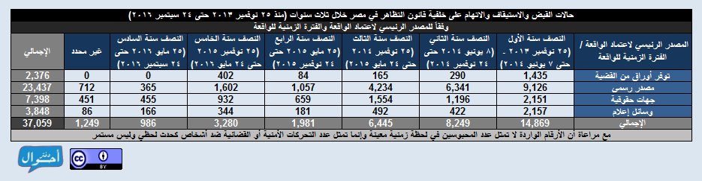](http://daftarahwal.com/wp-content/uploads/2016/09/0-sources-incidnet-time.png)

2- وفقاً للمحافظة والإقليم الجغرافي والفترة الزمنية للواقعة

[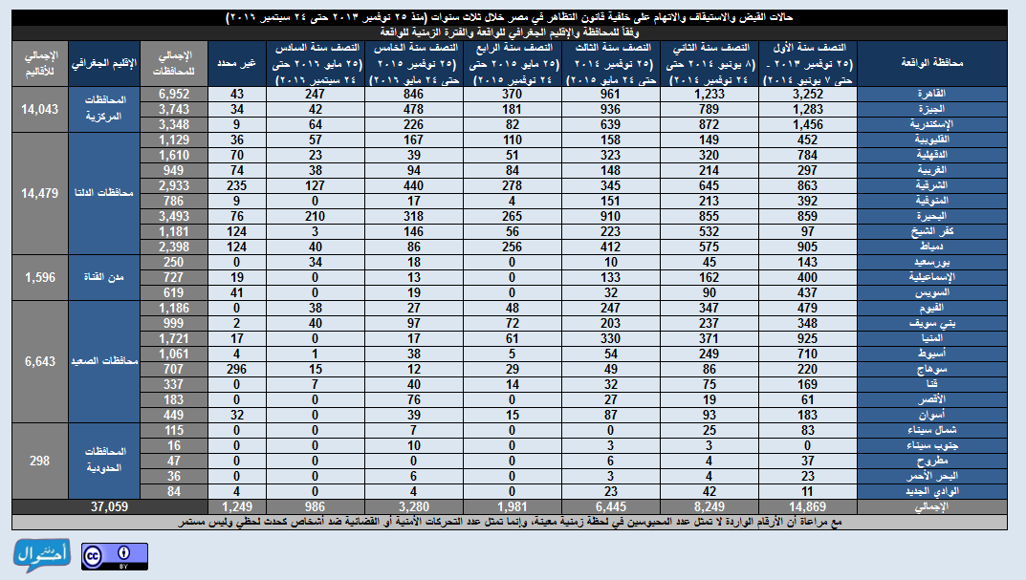](http://daftarahwal.com/wp-content/uploads/2016/09/1-incident-governorate-incident-time.png)

3- وفقاً لمحافظة الواقعة ونوع التحرك الأمني

[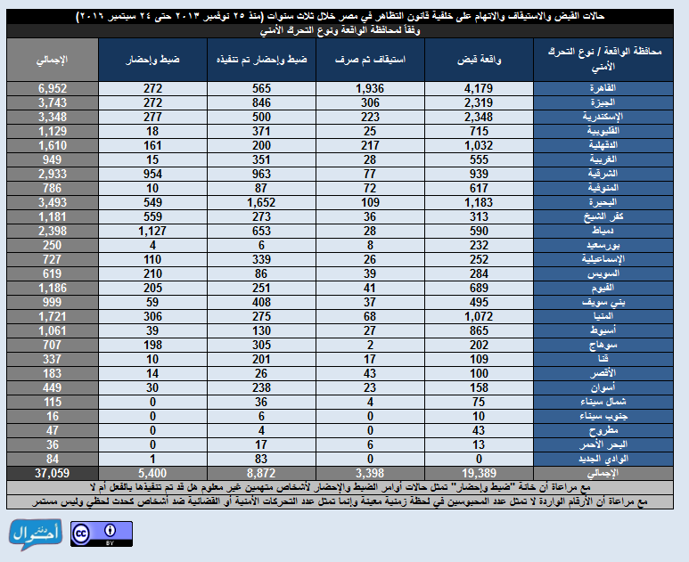](http://daftarahwal.com/wp-content/uploads/2016/09/2-incident-governorate-security-move.png)

4- وفقاً لمحافظة الواقعة وخلفية الواقعة

[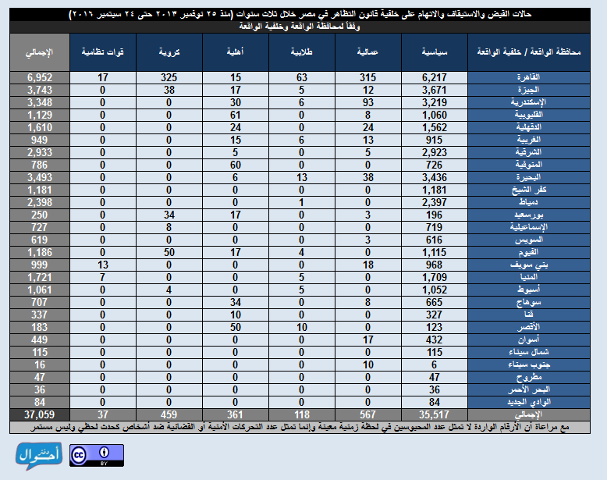](http://daftarahwal.com/wp-content/uploads/2016/09/3-incident-governorate-incident-background.png)

5- وفقاً لمحافظة الواقعة ونوع الواقعة

[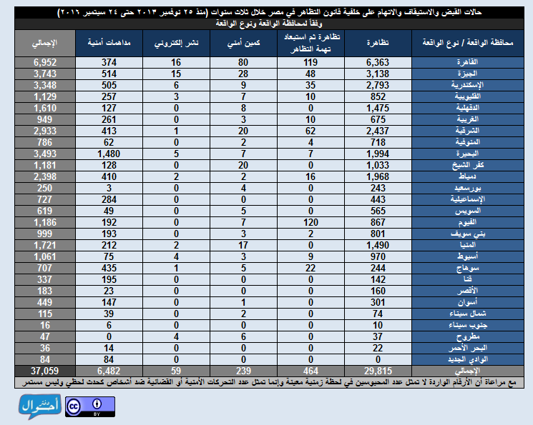](http://daftarahwal.com/wp-content/uploads/2016/09/4-incident-governorate-incident-type.png)

6- وفقاً لمحافظة الواقعة والمرحلة العمرية للشخص

[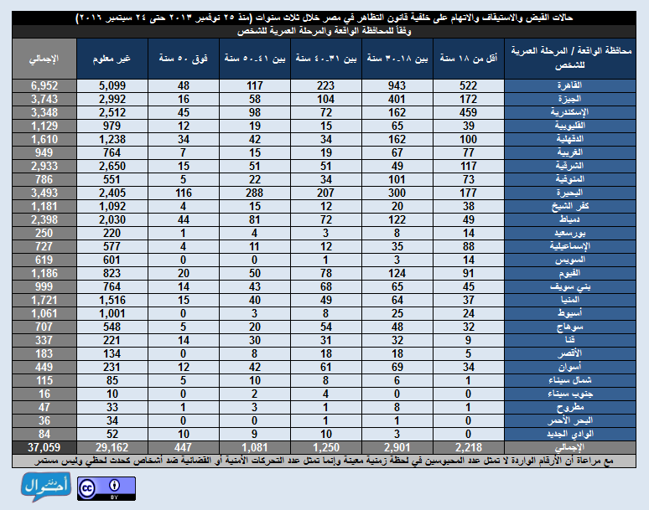](http://daftarahwal.com/wp-content/uploads/2016/09/5-incident-governorate-age.png)

7- وفقاً لمحافظة الواقعة والنوع الاجتماعي للشخص

[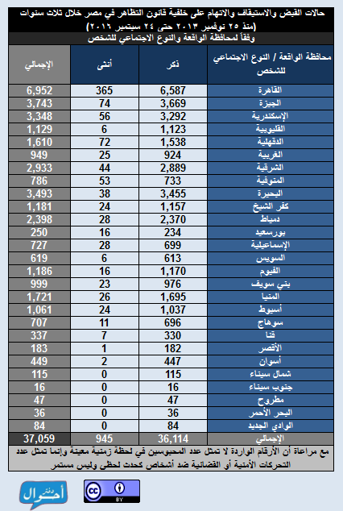](http://daftarahwal.com/wp-content/uploads/2016/09/6-incident-governorate-gender.png)

8- وفقاً لنوع مهنة الشخص والإقليم الجغرافي للواقعة

[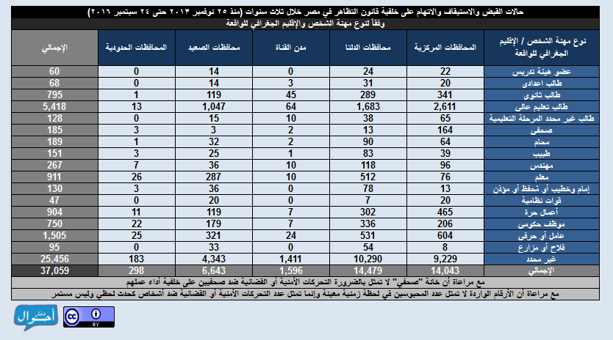](http://daftarahwal.com/wp-content/uploads/2016/09/7-incident-region-job.png)

9- وفقاً لجنسية الشخص والإقليم الجغرافي للواقعة

[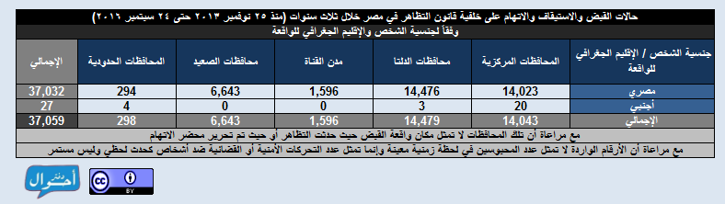](http://daftarahwal.com/wp-content/uploads/2016/09/8-incident-region-nationality.png)

10- وفقاً لنوع جهة نظر الدعوى والإقليم الجغرافي للواقعة

[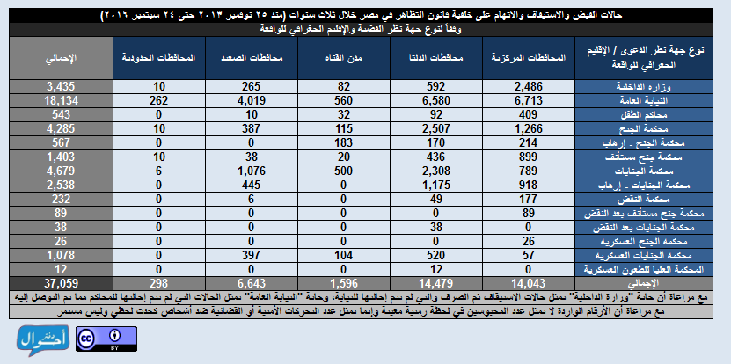](http://daftarahwal.com/wp-content/uploads/2016/09/9-incident-region-court-type.png)

11- وفقاً لسياق الاتهامات المُوجهة مع التظاهر والإقليم الجغرافي للواقعة

[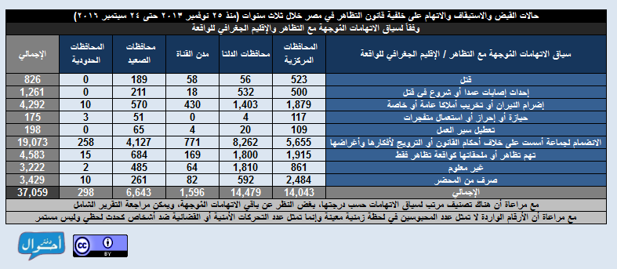](http://daftarahwal.com/wp-content/uploads/2016/09/11-incident-region-accusations.png)

12- وفقاً للوضع القانوني للشخص والإقليم الجغرافي للواقعة

[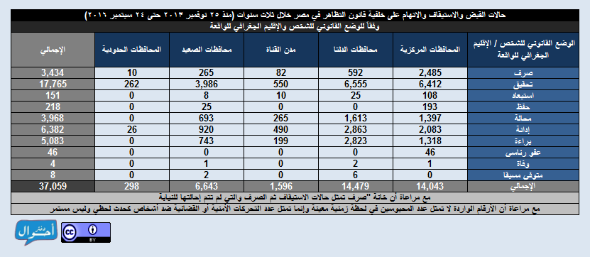](http://daftarahwal.com/wp-content/uploads/2016/09/10-incident-region-legal-status.png)

13- وفقاً لمدة الحبس الاحتياطي أمام النيابة والإقليم الجغرافي

[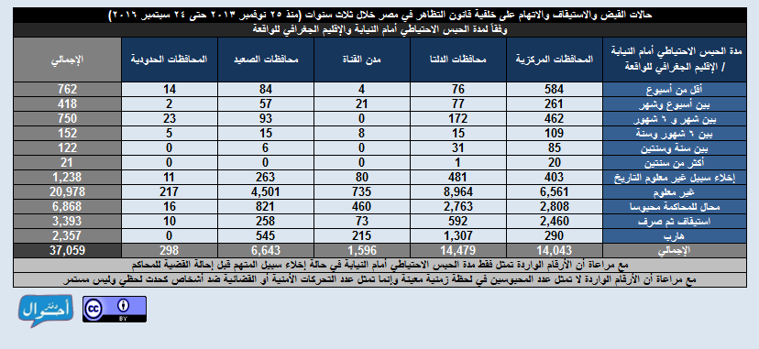](http://daftarahwal.com/wp-content/uploads/2016/09/12-incident-region-detention-by-prosecution.png)

14- وفقاً لنوع التحرك الأمني والفترة الزمنية للواقعة

[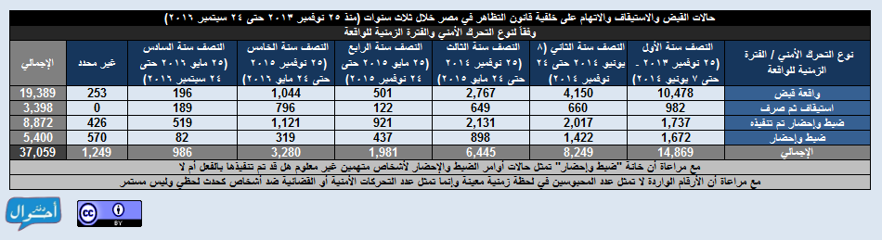](http://daftarahwal.com/wp-content/uploads/2016/09/13-incident-time-security-move.png)

15- وفقاً لخلفية الواقعة والفترة الزمنية للواقعة

[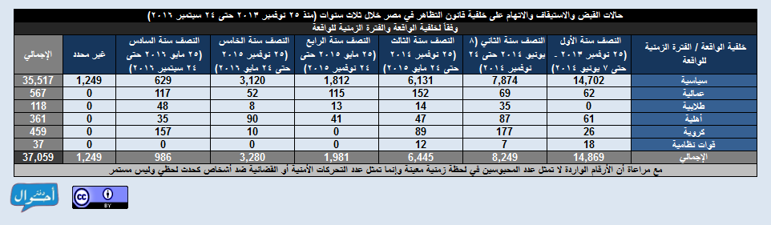](http://daftarahwal.com/wp-content/uploads/2016/09/14-incident-time-incident-background.png)

16- وفقاً لنوع الواقعة والفترة الزمنية للواقعة

[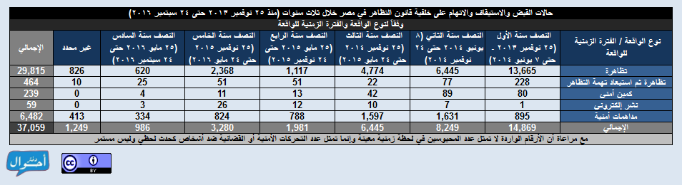](http://daftarahwal.com/wp-content/uploads/2016/09/15-incident-time-incident-type.png)

17- وفقاً للمرحلة العمرية للشخص والفترة الزمنية للواقعة

[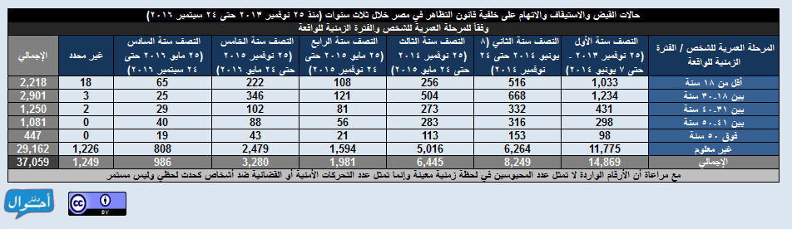](http://daftarahwal.com/wp-content/uploads/2016/09/16-incident-time-age.png)

18- وفقاً للنوع الاجتماعي للشخص والفترة الزمنية للواقعة

[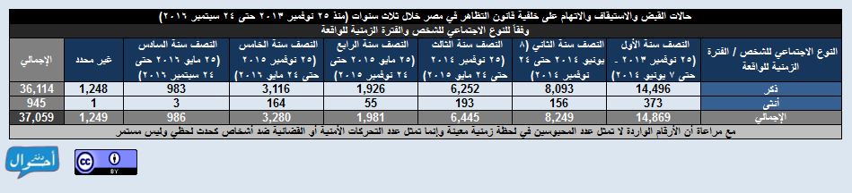](http://daftarahwal.com/wp-content/uploads/2016/09/17-incident-time-gender.png)

19- وفقاً لنوع مهنة الشخص والفترة الزمنية للواقعة

[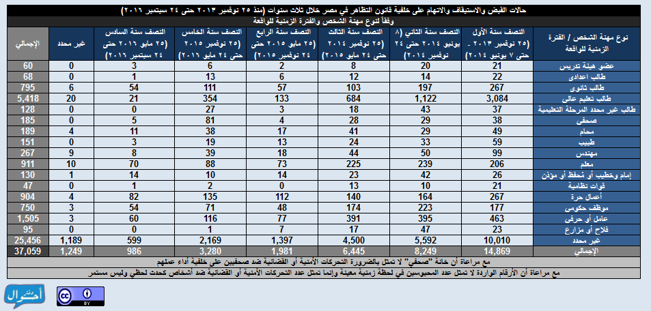](http://daftarahwal.com/wp-content/uploads/2016/09/18-incident-time-job.png)

20- وفقاً لمحل إقامة الشخص والفترة الزمنية للواقعة

[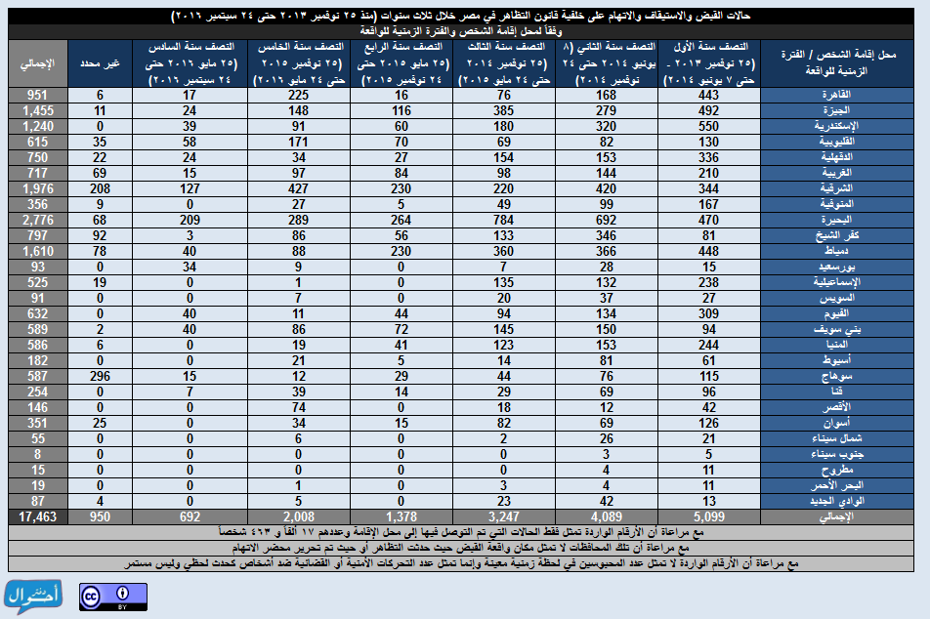](http://daftarahwal.com/wp-content/uploads/2016/09/19-incident-time-residency-governorate.png)

21- وفقاً لنوع جهة نظر القضية والفترة الزمنية للواقعة

[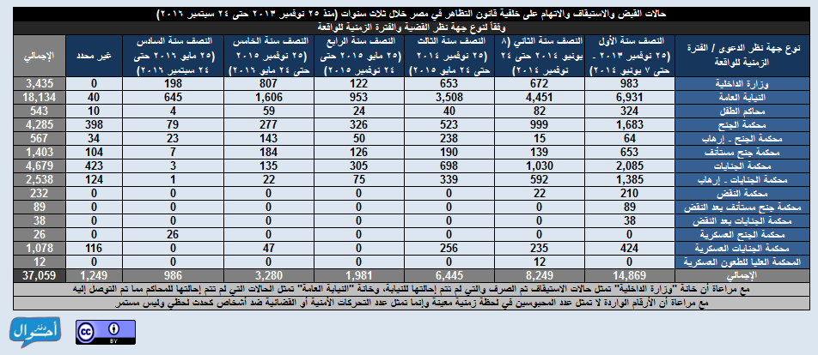](http://daftarahwal.com/wp-content/uploads/2016/09/20-incident-time-court-type.png)

22- وفقاً لسياق الاتهامات المُوجهة مع التظاهر والفترة الزمنية للواقعة

[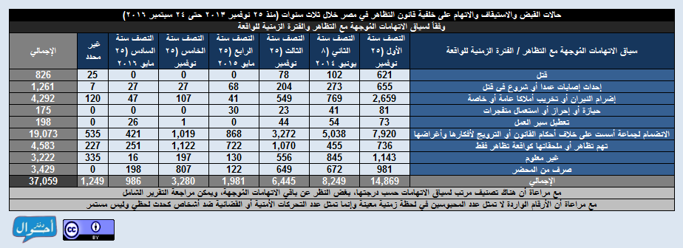](http://daftarahwal.com/wp-content/uploads/2016/09/22-incident-time-accusations.png)

23- وفقاً للوضع القانوني للشخص والفترة الزمنية للواقعة

[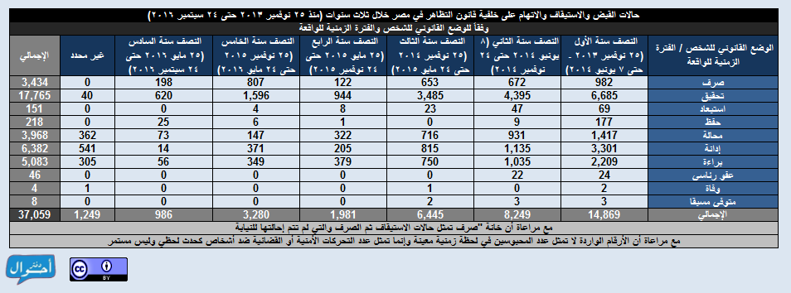](http://daftarahwal.com/wp-content/uploads/2016/09/21-incident-time-legal-status.png)

24- وفقاً لمدة الحبس الاحتياطي أمام النيابة والفترة الزمنية للواقعة

[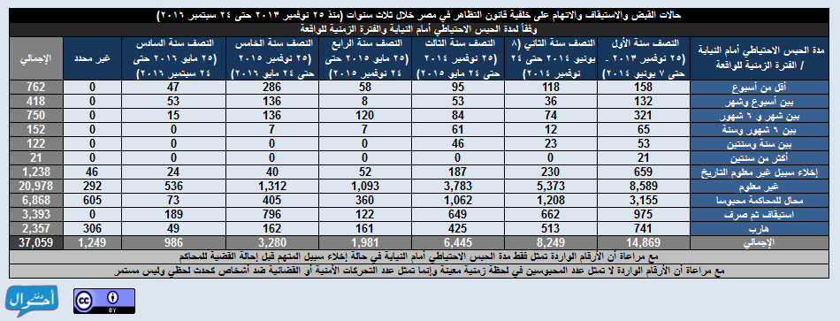](http://daftarahwal.com/wp-content/uploads/2016/09/23-incident-time-detention-by-prosecution.png)

25- وفقاً للوضع القانوني للشخص والمرحلة العمرية للشخص

[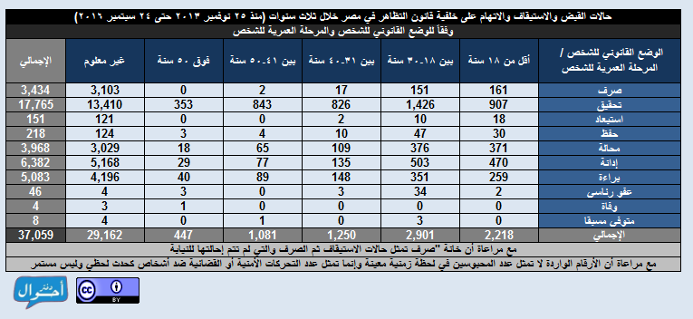](http://daftarahwal.com/wp-content/uploads/2016/09/24-legal-status-age.png)

26- وفقاً للوضع القانوني للشخص والنوع الاجتماعي للشخص

[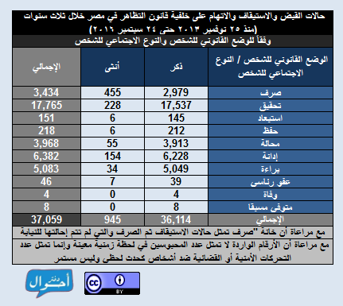](http://daftarahwal.com/wp-content/uploads/2016/09/25-legal-status-gender.png)

27- وفقاً لنوع مهنة الشخص والوضع القانوني للشخص

[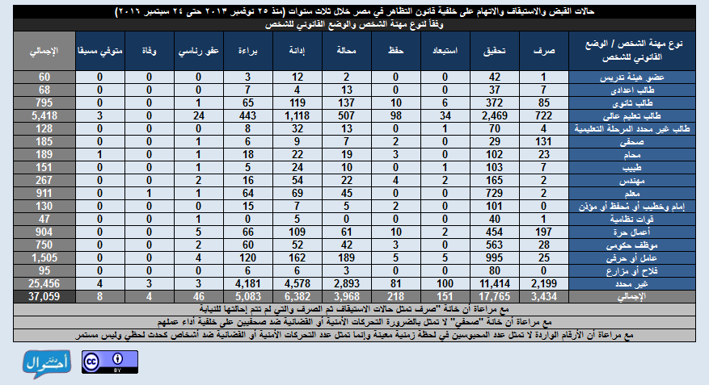](http://daftarahwal.com/wp-content/uploads/2016/09/26-legal-status-job.png)

28- وفقاً لنوع جهة نظر الدعوى والمرحلة العمرية للشخص

[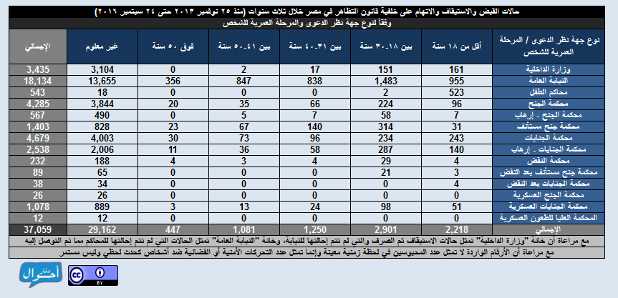](http://daftarahwal.com/wp-content/uploads/2016/09/27-court-type-age.png)

29- وفقاً لنوع جهة نظر الدعوى والنوع الاجتماعي للشخص

[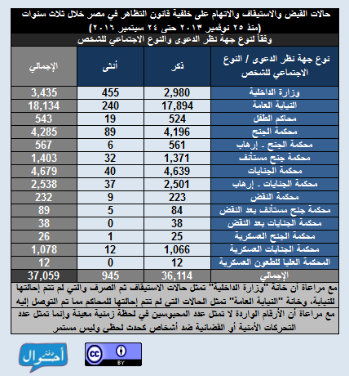](http://daftarahwal.com/wp-content/uploads/2016/09/28-court-type-gender.png)

30- وفقاً لنوع مهنة الشخص ونوع جهة نظر الدعوى

[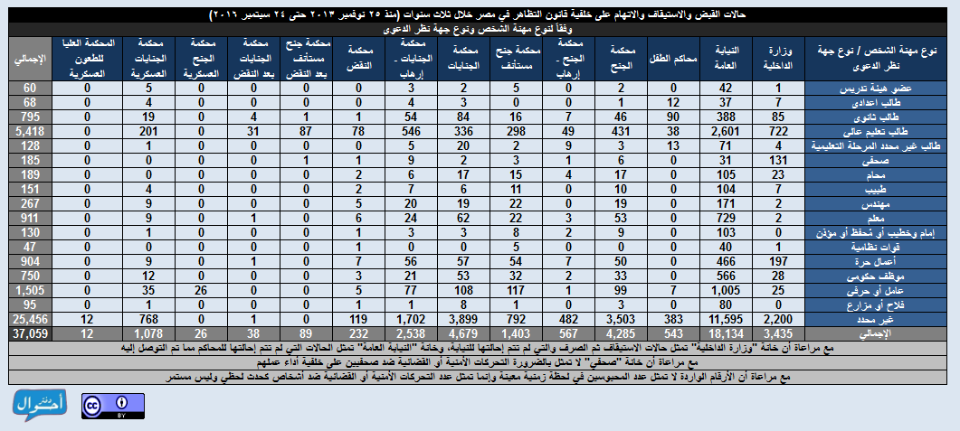](http://daftarahwal.com/wp-content/uploads/2016/09/29-court-type-job.png)

31- توزيع الوقائع حسب دوائر أقسام الشرطة

[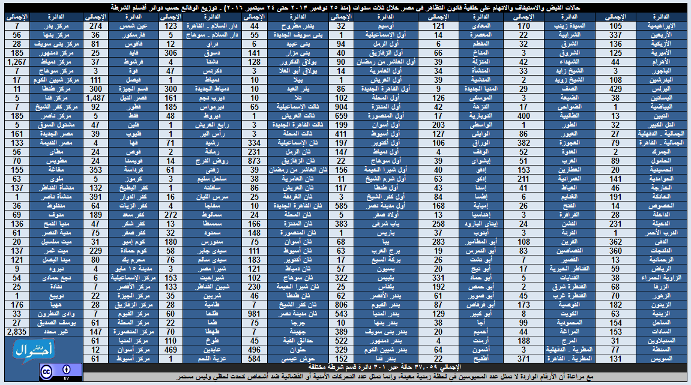](http://daftarahwal.com/wp-content/uploads/2016/10/police-station-distribution4.png)

## أحكام الحبس والبراءة والغرامات والكفالات على خلفية قانون التظاهر في مصر خلال ثلاث سنوات – تحليل إحصائي

للاطلاع على التقرير كاملا من [هنا](http://daftarahwal.com/2016/12/20/arrests-accusations-protest-law-abstract-ar/).

(لعرض الصور بحجم كامل يرجى الضغط عليها)

1- وفقاً لمحافظة الواقعة والوضع القانوني للشخص

[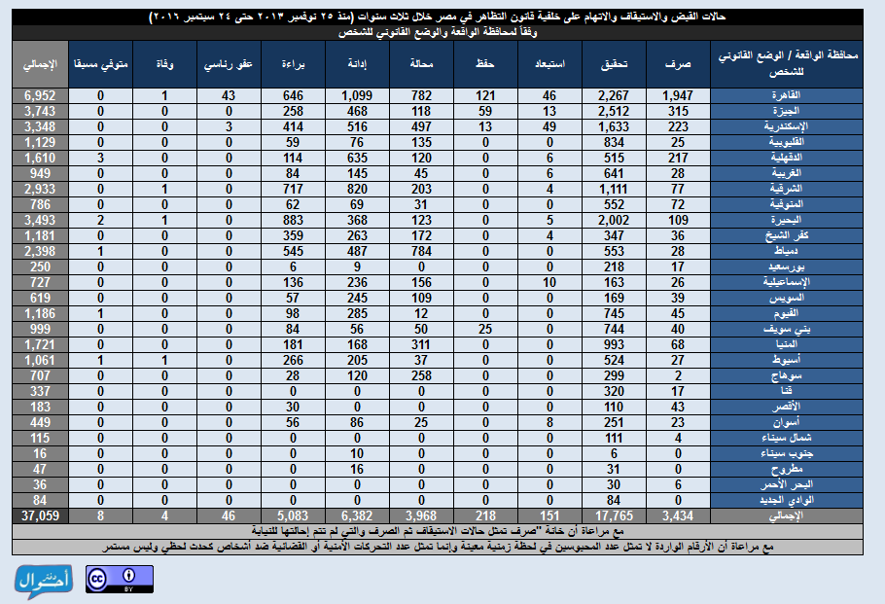](http://daftarahwal.com/wp-content/uploads/2016/09/1-incident-governorate-legal-status.png)

2- وفقاً لمحافظة الواقعة ونوع جهة نظر الدعوى

[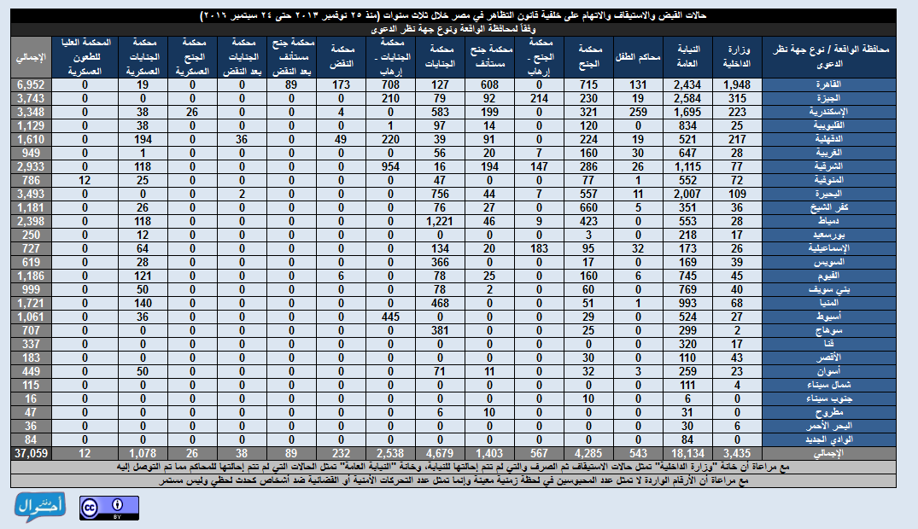](http://daftarahwal.com/wp-content/uploads/2016/09/2-incident-governorate-court-type.png)

3- وفقاً لمحافظة الواقعة والمدة بين الفصل في الدعوى وتاريخ الواقعة

[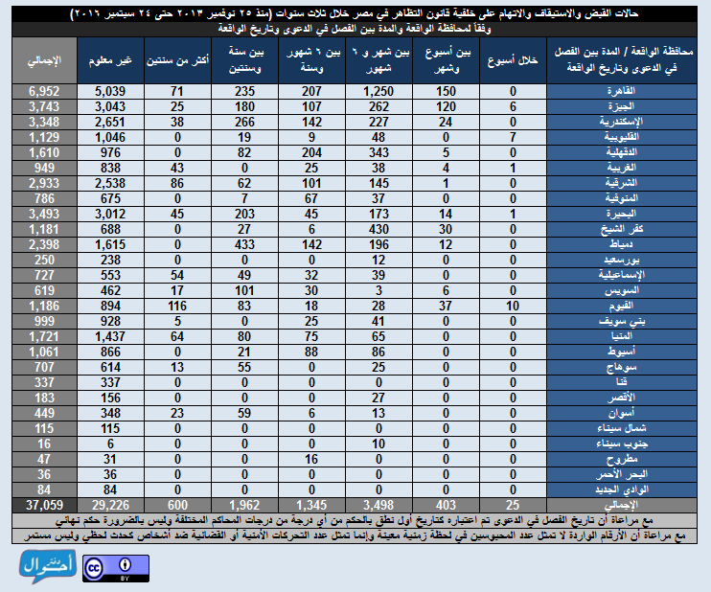](http://daftarahwal.com/wp-content/uploads/2016/09/3-incident-governorate-verdictincident-time-range.png)

4- وفقاً للفترة الزمنية للواقعة والمدة بين الفصل في الدعوى وتاريخ الواقعة

[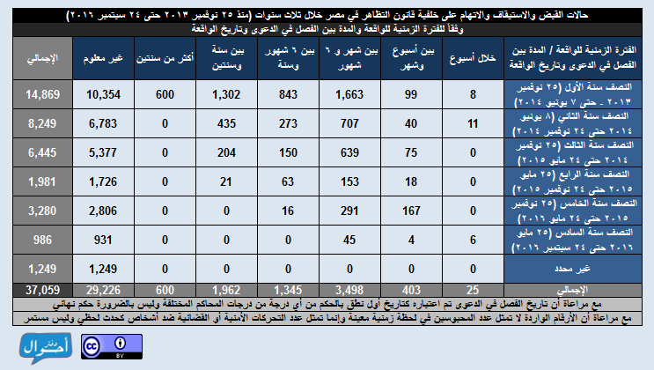](http://daftarahwal.com/wp-content/uploads/2016/09/4-incident-time-verdictincident-time-range.png)

5- وفقاً لمحافظة الواقعة ومدة حكم الحبس

[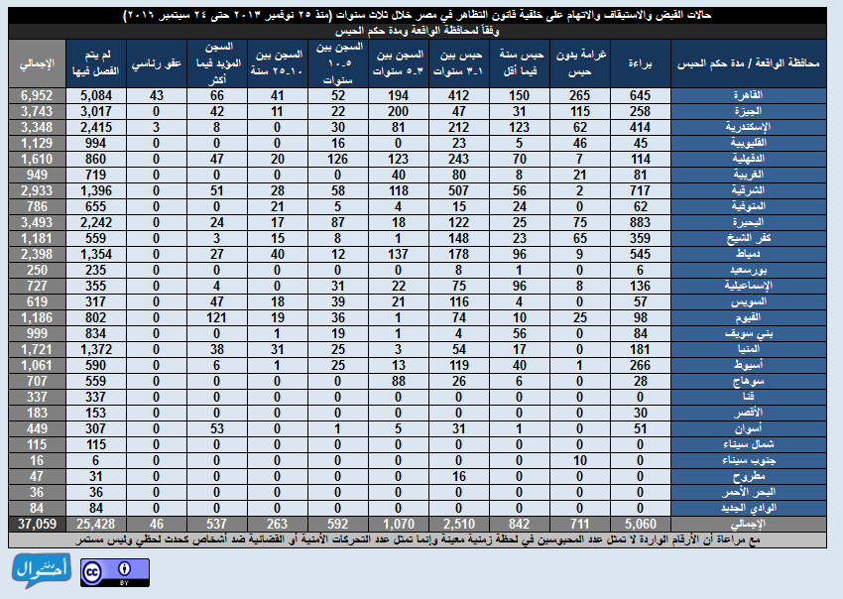](http://daftarahwal.com/wp-content/uploads/2016/09/5-incident-governorate-sentences.png)

6- وفقاً للسنة القضائية للنطق بالحكم ومدة حكم الحبس

[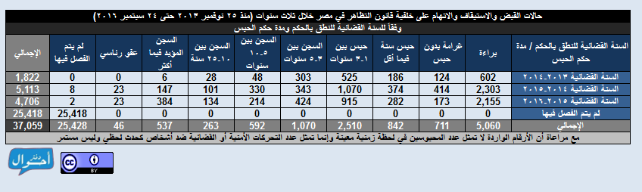](http://daftarahwal.com/wp-content/uploads/2016/09/6-judicial-year-sentences.png)

7- وفقاً للمرحلة العمرية للشخص ومدة حكم الحبس

[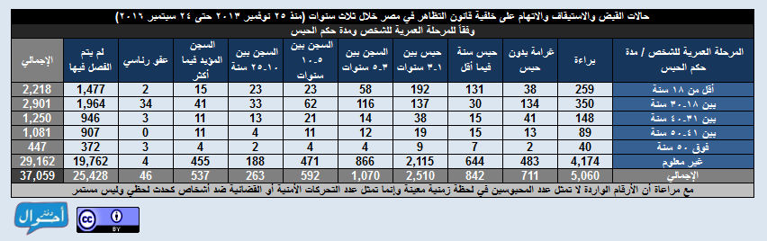](http://daftarahwal.com/wp-content/uploads/2016/09/7-age-sentences.png)

8- وفقاً للنوع الاجتماعي للشخص ومدة حكم الحبس

[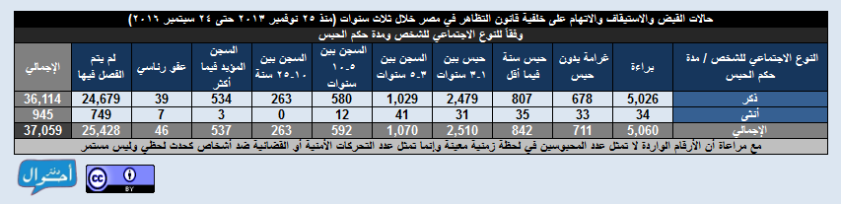](http://daftarahwal.com/wp-content/uploads/2016/09/8-gender-sentences.png)

9- وفقاً لنوع مهنة الشخص ومدة حكم الحبس

[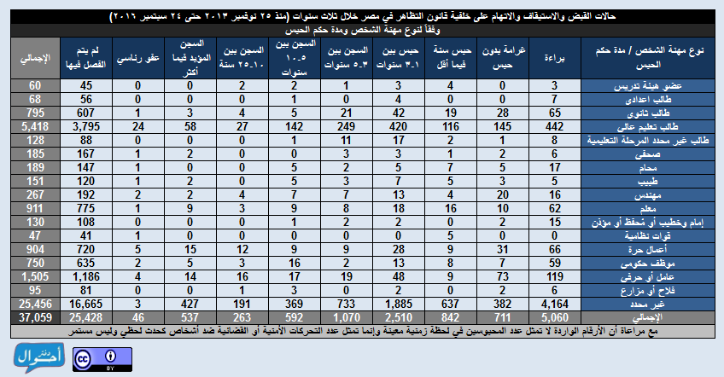](http://daftarahwal.com/wp-content/uploads/2016/09/9-job-sentences.png)

10- توزيع أحكام الغرامة المالية المفروضة وفقاً للمحافظة الواقعة والمرحلة العمرية للشخص

[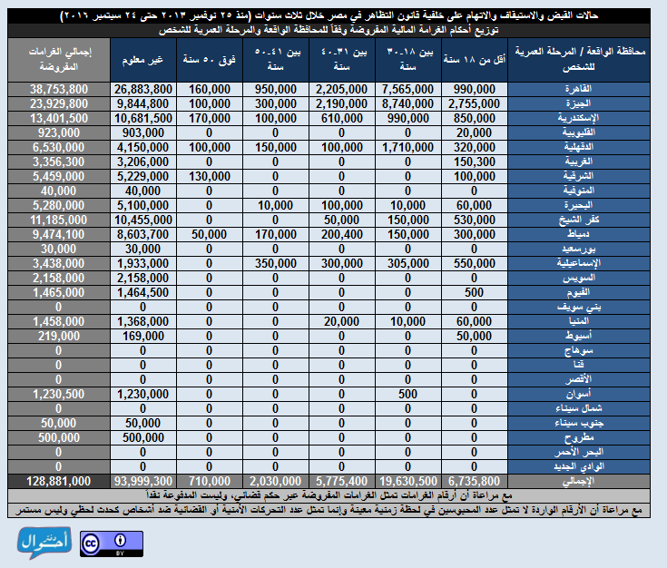](http://daftarahwal.com/wp-content/uploads/2016/09/10-fines-incident-governorate-age.png)

11- توزيع أحكام الغرامة المالية المفروضة وفقاً للسنة القضائية للنطق بالحكم والنوع الاجتماعي للشخص

[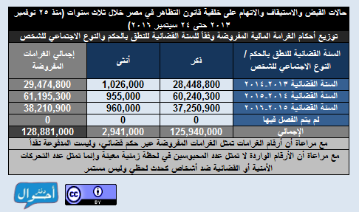](http://daftarahwal.com/wp-content/uploads/2016/09/11-fines-judicial-year-gender.png)

12- توزيع كفالات إخلاء سبيل نهائي أمام النيابة وفقاً للمحافظة والإقليم الجغرافي للواقعة والفترة الزمنية للواقعة

[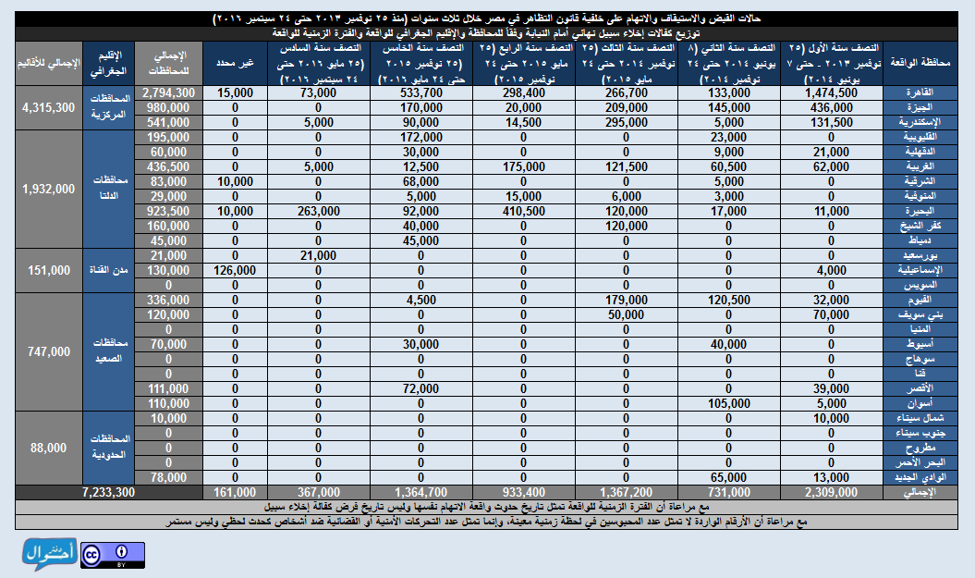](http://daftarahwal.com/wp-content/uploads/2016/09/12-bails-incident-governorate-incident-time.png)